МІНІСТЕРСТВО ОСВІТИ І НАУКИ УКРАЇНИ
НАЦІОНАЛЬНИЙ УНІВЕРСИТЕТ ФІЗИЧНОГО ВИХОВАННЯ І СПОРТУ УКРАЇНИ
КАФЕДРА МЕДИКО-БІОЛОГІЧНИХ ДИСЦИПЛІН

КВАЛІФІКАЦІЙНА РОБОТА
на здобуття вищої освіти ступеня магістра
за спеціальністю 091 Біологія
освітньою програмою «спортивна дієтологія»
на тему: «Ефективність застосування дієтичних добавок у важкоатлетів з метою профілактики патології опорно-рухового апарату»

здобувача вищої освіти другого
(магістерського) рівня
Кузьменко Ростислав Віталійович
Науковий керівник: Палладіна О. Л.
кандидат медичних наук

Рецензент: Футорний С. М.
Доктор наук з фізичного виховання і спорту, професор.

Рекомендовано до захисту на засіданні кафедри (протокол №4 від 24.11.2022р.)

Завідувач кафедри:
Пастухова В. А.
доктор медичних наук, професор

___________________________
(підпис)

КИЇВ – 2022
ЗМІСТ
ПЕРЕЛІК УМОВНИХ СКОРОЧЕНЬ……………………………………................ 3
ВСТУП………………………………………………………………………………… 4-7
РОЗДІЛ 1. Патологія ОРА у важкоатлетів…...………………………………….. 8-30
1.1 Травми ОРА у важкоатлетів …………………………………………………. 8-17
1.2 Захворювання ОРА у важкоатлетів……………………................................. 17-23
1.3 Сучасні хондропротектори та можливості їх застосування в спорті………………………………………………………………………………... 23-30
РОЗДІЛ 2. Матеріали та методи дослідження………………….…................... 31-44
2.1 Організація дослідження……………………………………………...……… 31
2.2 Методи дослідження………………………………………..…………………. 32
2.2.1 Метод анкетування……...……………………..…………………………… 32-39
2.2.2 Ультразвукове дослідження ОРА……………………………………….. 39-44
2.2.3 Математичні методи…………………………………………………..……. 44
РОЗДІЛ 3. Результати дослідження та обговорення……………….………… 45-57
ВИСНОВКИ………………………………………………………………….......... 59
СПИСОК ВИКОРИСТАНИХ ДЖЕРЕЛ……………………….……………… 59-66
ДОДАТКИ…………………………………………………………..….................... 67-72

ПЕРЕЛІК УМОВНИХ СКОРОЧЕНЬ
ІЛ – інтерлейкін
КГ – контрольна група
КТ – компьютерна томографія
КНП -комунальне некомерційне підприємство
МКХ – міжнародний класіфікатор хвороб
МРТ – магнітно-резонансная томографія
МСМ - метилсульфонілметан
ОГ – основна група
ОРА – опорно-руховий апарат
УЗД – ультразвукове дослідження
ФН -фізичні навантаження;
ФНП – фактор некрозу пухлин
ЦНС – центральна нервова система;
ЧСС - частота серцевих скорочень;

ВСТУП
Актуальність теми. Важка атлетика відноситься до фізичних вправ динамічного характеру силового типу із стереотипною одноразовою нециклічною структурою рухів. Статичні зусилля тут мають місце лише при утриманні штанги на грудях і при фіксації на витягнутих руках.
Рухи спортсмена при піднятті штанги розподіляються за формою на 2 види: поштовх і ривок. Характерною особливістю роботи важкоатлетів є те, що вони за короткий проміжок часу повинні розвивати граничні для них м'язові зусилля, Найбільшу масу штангісти піднімають під час поштовху.
Одноразове підняття штанги не викликає в організмі значних функціональних зрушень, але сумарний об'єм роботи, штангістів під час тренувальних занять чи змагань дуже великий, а тому і функціональні зрушення в організмі теж будуть значними [1].
У висококваліфікованих важкоатлетів підвищення м'язової сили перш за все досягається за рахунок вдосконалення координованої діяльності нервових центрів.
Заняття важкою атлетикою розвивають головним чином м'язову силу, швидкість силових рухів і витривалість до виконання силових навантажень. У штангістів добре розвинені м'язи тулуба, верхніх і нижніх кінцівок. Збільшення сили м'язів зумовлено також морфологічними змінами. У м'язах важкоатлетів підвищена кількість глікогену, фосфату, фосфоліпідів та інших речовин [2].
Сучасна система підготовки передбачає постійне вдосконалення технічної підготовленості важкоатлетів, що спрямована на реалізацію ефективних техніко-тактичних дій в умовах змагальної діяльності. Посилення конкуренції на міжнародній арені вимагає від тренерів і спортсменів пошуку нових шляхів підвищення результативності змагальної діяльності, що нерідко змушує відповідно до тактики змінювати вагову категорію, в якій виступає спортсмен або підвищувати обсяг та інтенсивність тренувань, що може призводити до нерівномірного розвитку фізичних якостей основних груп м’язів. Все це та менш стійка в умовах посиленого стресу психіка часто призводять до нестабільної техніки виконання змагальних вправ і, як наслідок, до неповної реалізації силового потенціалу спортсмена під час відповідальних стартів. Водночас залишається недостатньо вивченою проблема профілактики травм та захворювань опорно-рухового апарату у важкоатлетів.
Важкоатлетичні вправи дуже складні за технікою виконання тому, що піднімання граничної ваги пов’язане з максимальним напруженням м’язів тулуба та кінцівок, швидкою зміною режиму їх роботи, а головне, збереженням рівноваги в опорних фазах руху спортсменок. На техніку виконання вправ також впливають конституційні та типологічні особливості будови організму атлетів.
Інтенсивність змагальних і тренувальних навантажень, а також висока складність техніки вправ - це неминучі фактори, що провокують виникнення травм у важкій атлетиці. Багато ушкодження легкого ступеня тяжкості визначаються як типові для цього виду спорту. Існують спеціальні методики профілактики типових пошкоджень, які допомагають підвищити ефективність тренувань, збільшити варіативність, обсяг методів і засобів тренувань для важкоатлетів. Крім того, кожна методика повинна допомагати вирішувати завдання, пов'язані з рухової реабілітацією після отримання травми у важкій атлетиці. Всі традиційні методики потребують деякому доопрацюванні з урахуванням специфіки травмування у важкій атлетиці. Профілактика ж полягає в правильній техніці виконання всіх вправ. Будь-які інфекційні захворювання або не в повному обсязі вилікувані важкоатлетичні травми можуть призвести до серйозних пошкоджень. Саме тому, актуальним є розроблення нових методів профілактики виникнення травм ОРА у важкоатлетів, зокрема з використанням дієтологічних засобів, таких як раціональне харчування і застосування дієтичних добавок. На сьогоднішній день ризик отримання травми важкоатлетами істотно знижений завдяки сучасним системам тренування, що поєднується з адекватним інструктуванням [3].
Мета роботи: обґрунтувати і розробити методику удосконалення профілактики травм та захворювань опорно-рухового апарату у важкоатлетів на підставі застосування дієтологічних засобів, зокрема хондропротекторів.
На основі поставленої мети були сформульовані наступні завдання:

- Вивчити дані науково-методичної літератури і передової практики з проблеми профілактики травм та захворювань опорно-рухового апарату у важкоатлетів.
- Проаналізувати раціони харчування важкоатлетів і дослідити їх збалансованість за вмістом макро- та мікронутрієнтів з подальшою коррекцією з метою профілактики травм та захворювань опорно-рухового апарату.
- Дослідити ефективність застосування сучасних хондропротекторів у важкоатлетів з метою профілактики травм та захворювань опорно-рухового апарату.
- Проаналізувати і порівняти ефективність застосування сучасних дієтологічних засобів для профілактики травм та захворювань опорно-рухового апарату у важкоатлетів.
- Зробити висновки на основі проведеного дослідження та отриманих результатів.

Об’єкт дослідження: процес удосконалення профілактики травм та захворювань опорно-рухового апарату у важкоатлетів.
Предмет дослідження: раціони харчування та хондропротектори, як засоби профілактики травм та захворювань опорно-рухового апарату у важкоатлетів.
Методи дослідження: Для досягнення поставленої мети й вирішення завдань дослідження було використано такі методи: узагальнення даних науково-методичної літератури і передового досвіду, опитування та інтерв’ювання, метод ультразвукової дослідження колінного суглобу, методи математичної статистики.
Наукова новизна одержаних результатів роботи полягає в тому, що вперше розроблено ефективну схему профілактики травм та захворювань опорно-рухового апарату у важкоатлетів за допомогою дієтологічних засобів, зокрема з використанням сучасних хондропротекторів в поєднанні з раціональним харчуванням.
Практична значимість отриманих результатів полягає у розробці й запровадженні при підготовці важкоатлетів дієтологічних засобів профілактики травм та захворювань опорно-рухового апарату, зокрема використання сучасних хондропротекторів в поєднанні з раціональним харчуванням.
Обсяг та структура дисертації. Магістерська робота викладена на 72 сторінці і складається зі вступу, 3 розділів, висновків, списку використаної літератури, додатків. Список використаної літератури вміщує 64 джерело. Робота ілюстрована 3 таблицями і 9 рисунками.

РОЗДІЛ 1
ПАТОЛОГІЯ ОРА У ВАЖКОАТЛЕТІВ
1.1 Травми ОРА у важкоатлетів
Переважна більшість сучасних видів спорту надають значне навантаження на опорно-руховий апарат. При цьому частота різних захворювань опорно-рухового апарату серед спортсменів набагато вище, ніж серед населення взагалі.
Основними причинами травм опорно-рухового апарату є:
- Надмірні навантаження та хронічні перенапруги, які не відповідають рівню фізичної підготовки спортсмена;
- Неправильна екіпірування спортсмена, тренажерних комплексів і спортивних залів;
- Нещасні випадки під час занять спортом;
- Нестача вітамінів і мінеральних речовин;
- До найбільш поширених захворювань опорно-рухового апарату серед спортсменів відносяться: удари, вивихи, розтягнення, розриви зв'язок і сухожиль, розриви м'язів, переломи кісток, остеоартроз [3].
Травми опорно-рухового апарату виникають в основному при впливі зовнішньої руйнівної сили на різні ділянки тіла або при надмірному напруженні певного сегмента опорно-рухового апарату. Удари, вивихи та розтягнення є найпоширенішими видами травм [4].

Забої представляють собою пошкодження м'яких тканин, які розвиваються при різкому стисненні тканин між двома твердими поверхнями. Часто забої розвиваються при падіннях (в цьому випадку тканини затискаються між кісткою і поверхнею, на яку здійснюється падіння) і ударах. Проявляються забої локальним почервонінням, болем, поверхневими пошкодженнями шкіри, вираженість яких залежить від тяжкості травми. У деяких випадках на місці забиття може розвинутися гематома (синяк), яка являє собою скупчення крові в підшкірних тканинах. Сам по собі забій не небезпечний і, як правило закінчується повним одужанням.

Розтягнення - це обмежена пошкодження зв'язкового апарату суглоба, при якому під впливом зовнішньої сили, відбувається надмірне розтягнення зв'язок суглоба, при цьому, зазвичай, частина волокон зв'язок розривається. Розрізняємо три ступені тяжкості розтягування. Перша ступінь характеризується несильним пошкодженням зв'язкового апарату суглобів (розривається лише невелика частина волокон зв'язок), суглобові поверхні кісток при цьому залишаються в правильному положенні. При розтягуванні другого ступеня розривається велика частина волокон зв'язок, при цьому одночасно може виникнути неповний вивих, тобто суглобові поверхні кісток частково зміщуються з фізіологічного положення. Розтягування третій ступеня характеризуються повним розривів зв'язок та зміщенням суглобових поверхонь кісток (повний вивих). Перша і друга ступені розтягування лікуються консервативно, тоді як третій ступінь розтягування вимагає хірургічного втручання. Легкі розтягування проявляються не відразу, а через деякий час після отримання травми. Область суглоба швидко набрякає, з'являється болючість при промацуванні, рухи в суглобі дуже болючі і обмежені. При вивиху суглобові поверхні кісток зміщуються і фіксуються в патологічній позиції [5]. Усі вивихи супроводжуються розтяганнями, в деяких випадках спостерігаються і розриви суглобових капсул. Симптоми вивиху (спочатку схожі з симптомами розтягування) доповнюються різким обмеженням рухливості в суглобі або поява патологічної рухливості, а також Нефізіологічною позицією ділянки кінцівки дистальне місця вивиху.

Найбільш серйозною травмою є вивих колінного суглоба з розривом хрестоподібних зв'язок. Колінний суглоб утворюється трьома суглобовими поверхнями: нижній епіфіз стегнової кістки, верхній епіфіз великої гомілкової кістки і надколінк [6]. Суглоб оточений щільною суглобової капсулою потужні потовщення якої утворюють бічні зв'язки зміцнюють суглоб. Зсередини стабільність суглоба підтримує двома хрестоподібними зв'язками - передній і задній. Вони починаються від внутрішніх поверхнях виростків стегнової кістки і прикріплюються відповідно на передньому і задньому межмищелкове поле великої гомілкової кістки. Хрестоподібні зв'язки обмежують рухливість колінного суглоба в переднезадньому напрямку [7]. Між суглобовими поверхнями стегнової і великої гомілкової кістки з боків розташовані хрящові вставки - меніски колінного суглоба. Меніски виконують роль амортизатора і роблять можливими обертальні рухи в коліні [8].

Розрив передньої хрестоподібної зв'язки (в силу її біомеханічних особливостей) спостерігається в кілька десятків разів частіше, ніж розрив задньої хрестоподібної зв'язки. Розрив зв'язки може настати при падінні або при сильному ударі по передній поверхні великогомілкової кістки або коліна [9]. Симптоматика розриву хрестоподібних зв'язок включає різкий біль і обмеження руху в ураженому суглобі, швидкий розвиток набряку суглоба і в деяких випадках скупчення в суглобі деякої кількості крові. У всіх випадках при розриві хрестоподібних зв'язок спостерігається так званий симптом «висувного ящика». При розриві передньої хрестоподібної зв'язки спостерігається симптом «переднього висувного ящика» - при пасивному згинанні в колінному суглобі спостерігається патологічна зміщуємість гомілки вперед. Розрив задньої хрестоподібної зв'язки супроводжується підвищенням рухливості суглоба тому [10].
Перша допомога і лікування спортивних травм.

Різні види травм (удари, вивихи, розтягнення) супроводжуються первинним пошкодженням тканин, що в свою чергу викликає розвиток місцевої запальної реакції. Запалення це фундаментальний патофізіологічний процес в ході якого пошкоджені тканини піддаються заміні новоствореними. Негативною стороною запальної реакції є те, що одночасно з пошкодженими тканинами руйнуються і навколишні їхні здорові тканини [11]. Крім того, надмірно сильна запальна реакція часом, може стати причиною неправильного відновлення пошкодженої ділянки (освіта стійкого дефекту). Перша допомога при спортивних травмах спрямована на усунення болю та попередження розповсюдження запальної реакції на здорові тканини.

Після отримання травми потрібно негайно припинити тренування і забезпечити ушкодженої ділянки максимальний спокій. При легких ударах і розтягненнях суствав обездвиживают фіксуючою пов'язкою [12]. При сильних розтягненнях або вивихах, пошкоджену кінцівку обездвиживают гіпсовою пов'язкою (при відсутності в області травми ран). Знерухомлення зменшує фізичне навантаження на пошкоджену ділянку і запобігає додаткове пошкодження тканин. Крім того, грамотне знерухомлення знижує біль і зменшує страждання потерпілого [13].

Прикладання льоду (кріотерапія) до травмованого ділянці викликає спазм кровоносних судин і зменшує набряк тканин в ураженій зоні. Зниження температури тканин знижує клітинний метаболізм і споживання кисню, а отже і омертвіння тканин в слідстві нестачі кисню. Прикладання льоду має місцеву знеболювальну дію.

Для охолодження пошкодженої ділянки найзручніше використовувати пакети з льодом. Перед тим як прикласти лід пошкоджене місце потрібно покрити мокрим рушником. Прикладати лід безпосередньо на шкіру не можна через ризик відмороження [14]. У перший день після травми лід прикладають на 20-30 хвилин з перервою на 45 хвилин. У наступні два дні лід прикладають на 20 хвилин раз на 2:00. Прикладання теплих компресів і масаж пошкодженої області в перші дні після травми протипоказаний [15].

Накладення пов'язки зменшує рухливість пошкодженого суглоба і обмежує утворення набряку і крововиливу в тканини за рахунок стиснення кровоносних судин. При накладенні пов'язки потрібно стежити за кольором шкіри і чутливістю нижче місця її накладення. Пережатие великих кровоносних судин або нервових стовбурів може викликати серйозні ускладнення [16].

Зазвичай при пережатии артерій або нервів проявляється синюшність або блідість шкіри, втрата поверхневої чутливості і виникнення неприємних відчуттів (парестезії) [17].

Піднімання ураженої кінцівки зменшує приплив крові до місця травми і знижує розвиток набряку. Для надання кінцівки піднятого положення можна використовувати подушку або спеціальну пов'язку. У деяких випадках при сильних травмах з вираженим больовим синдромом доцільно використовувати анальгетики (знеболюючі засоби) і протизапальні засоби: Індометацин, Диклофенак [18]. При розривах зв'язок або суглобових капсул проводять реконструктивні операції або протезування.

Пошкодження суглобів. Забій суглоба відбувається при падінні на область суглоба, при ударі тупим предметом по області суглоба або при непрямій травмі. Найчастіше пошкоджуються колінний і гомілковостопний суглоби [19].
Після травми виникають болі в суглобі, що посилюються при рухах і обмежують їх. Контури суглоба зазвичай збільшені за рахунок скупчення в його порожнині значної кількості крові або тканинної рідини.
Відразу після забитого необхідні спокій, туге бинтування суглоба, краще еластичним бинтом, і холод на кілька годин. Через 2-3 дні можна проводити теплові процедури, масаж вище і нижче суглоба, вирішуються руху в суглобі з поступовим збільшенням їх обсягу. Туге бинтування продовжують до спадання набряку і повного відновлення функцій суглоба [20].

При важкому забитті суглоба, що викликала значне збільшення його об'єму і сильні болі, необхідні екстрена медична допомога, обстеження хірургом і призначення їм відповідного лікування.
Розтягнення зв'язок і сумки суглоба відбувається при рухах, що перевершують за обсягом еластичну розтяжність капсули і зв'язок суглоба [21].
Хворі скаржаться на болі в області суглоба і неможливість користуватися ним. З'являються припухлість і крововилив під шкірою в області суглоба. Болі особливо посилюються при певних рухах [22]. Іноді відзначається підвищена рухливість, яка пояснюється розтягуванням або розривом зв'язкового апарату.

У легких випадках невідкладна допомога полягає в пов'язці з еластичним бинтом і місцевому застосуванні холоду протягом декількох годин. [23]. У більш важких випадках необхідно спеціальне хірургічне лікування з використанням гіпсової лонгет протягом декількох днів [24]. У всіх випадках, незалежно від тяжкості ушкодження і вираженості болю, потрібно звернення за допомогою до хірурга або травматолога, доцільно проведення рентгенівських знімків суглобів для виключення підозри про пошкодження кісток [25]. Лікування тяжких ударів суглобів з розтягуванням зв'язок або сумки суглобів завершують (через 7-10 діб з моменту травми) призначенням ванн, лікувальної гімнастики, масажу. Пов'язку з еластичним бинтом залишають на 4-6 тижнів [26].

Вивихи представляють собою стійке зміщення суглобових кінців кісток. Коли суглобові поверхні повністю не стикаються, говорять про повному вивиху, якщо стикаються частково - про неповному вивиху, або підвивихи [27]. Як правило, вважається вивихнутою периферична кістку. Наприклад, при вивиху гомілковостопного суглоба говорять про вивих стопи.

Вивих здебільшого є наслідком непрямої травми, прикладеної далеко від суглоба на одну з зчленовуються кісток. Нерідко при вивиху відбувається одночасно розрив суглобової капсули і через отвір в капсулі прослизає кінець вивихнутою кістки. Вивихи бувають вроджені, травматичні, звичні і патологічні [28]. Найчастіше відбуваються травматичні вивихи, серед яких на першому місці стоять вивихи плеча, на другому - передпліччя. Залежно від розташування вивихнутою кістки вивихи бувають передніми, задніми, латеральними (бічними) і медіальними (внутрішніми). За часу, який пройшов з моменту вивиху, вивихи можна ділити на свіжі (з давністю до 48-72 год), несвіжі (до 3 тижнів) і застарілі [29]. Амбулаторному лікуванню підлягають свіжі вивихи. Хворі з несвіжими і застарілими вивихами повинні лікуватися тільки стаціонарно.

вивихнути головка кістки під впливом скорочувальних м'язів переміщається в одному з можливих позасуглобових положень [30]. У порожнину суглоба і в навколосуглобових тканини відбувається крововилив, ступінь якого залежить від характеру пошкодження суглобів. При вивиху може спостерігатися здавлювання судин і нервів зміщеною головкою кістки. Нерідко при вивиху відбувається перелом кістки поблизу суглоба або перелом вивихнутою головки. Тому необхідно у всіх випадках вивихів звертатися за допомогою в травматологічний пункт або в будь-яке інше лікувальний заклад, де може бути проведено лікування (вправлення вивиху), але тільки після виконання рентгенівського обстеження [31].

У результаті вивиху зазвичай вже при огляді (у порівнянні з неушкодженим суглобом) відзначається деформація контурів пошкодженого суглоба, настає неможливість активних рухів у суглобі, а також різке обмеження в ньому пасивних рухів (за допомогою оточуючих) [32]. Помітно відхилення осі вивихнутою кістки по відношенню до інших кісток. Головка вивихнутою кістки не визначається на своєму звичайному місці.

Невідкладна допомога полягає в доставці хворого до лікувального закладу в максимально короткі терміни. Вивих є показанням для виклику швидкої допомоги. Для транспортування хворого в травматологічний пункт (лікарню, госпіталь і т.д.) може бути використаний будь-який транспорт (при відсутності швидкої допомоги), що виключає можливість поштовхів і тряски в дорозі [33].

Перед відправкою хворого на лікування необхідно забезпечити хорошу іммобілізацію суглоба (неможливість руху кісток в суглобі) [34]. При вивиху плеча або передпліччя для цього роблять прібінтовиваніе верхньої кінцівки до тулуба; при вивиху в тазостегновому, колінному або гомілковостопному суглобах іммобілізація досягається прібінтовиваніем ураженої кінцівки до здорової. Лікування вивиху складається у вправленні його, тобто у відновленні нормальних взаємин суглобових кінців; виконує його лікар-травматолог або спеціально підготовлений хірург. Після вправлення вивиху на пбврежденную кінцівку накладають на 5-10 днів фіксуючу пов'язку, після чого переходять до фізіотерапевтичного лікування та лікувальної фізкультури [35].
Вивихи представляють собою стійке зміщення суглобових кінців кісток. Коли суглобові поверхні повністю не стикаються, говорять про повному вивиху, якщо стикаються частково - про неповному вивиху, або підвивихи. Як правило, вважається вивихнутою периферична кістку. Наприклад, при вивиху гомілковостопного суглоба говорять про вивих стопи.

Вивих здебільшого є наслідком непрямої травми, прикладеної далеко від суглоба на одну з зчленовуються кісток [36]. Нерідко при вивиху відбувається одночасно розрив суглобової капсули і через отвір в капсулі прослизає кінець вивихнутою кістки. Вивихи бувають вроджені, травматичні, звичні і патологічні. Найчастіше відбуваються травматичні вивихи, серед яких на першому місці стоять вивихи плеча, на другому - передпліччя. Залежно від розташування вивихнутою кістки вивихи бувають передніми, задніми, латеральними (бічними) і медіальними (внутрішніми). За часу, який пройшов з моменту вивиху, вивихи можна ділити на свіжі (з давністю до 48-72 год), несвіжі (до 3 тижнів) і застарілі. Амбулаторному лікуванню підлягають свіжі вивихи. Хворі з несвіжими і застарілими вивихами повинні лікуватися тільки стаціонарно [37].

Вивихнута головка кістки під впливом скорочувальних м'язів переміщається в одному з можливих позасуглобових положень. У порожнину суглоба і в навколосуглобових тканини відбувається крововилив, ступінь якого залежить від характеру пошкодження суглобів. При вивиху може спостерігатися здавлювання судин і нервів зміщеною головкою кістки. Нерідко при вивиху відбувається перелом кістки поблизу суглоба або перелом вивихнутою головки [38]. Тому необхідно у всіх випадках вивихів звертатися за допомогою в травматологічний пункт або в будь-яке інше лікувальний заклад, де може бути проведено лікування (вправлення вивиху), але тільки після виконання рентгенівського обстеження [39].

У результаті вивиху зазвичай вже при огляді (у порівнянні з неушкодженим суглобом) відзначається деформація контурів пошкодженого суглоба, настає неможливість активних рухів у суглобі, а також різке обмеження в ньому пасивних рухів (за допомогою оточуючих). Помітно відхилення осі вивихнутою кістки по відношенню до інших кісток. Головка вивихнутою кістки не визначається на своєму звичайному місці.

Невідкладна допомога полягає в доставці хворого до лікувального закладу в максимально короткі терміни. Вивих є показанням для виклику швидкої допомоги. Для транспортування хворого в травматологічний пункт (лікарню, госпіталь і т.д.) може бути використаний будь-який транспорт (при відсутності швидкої допомоги), що виключає можливість поштовхів і тряски в дорозі.

Перед відправкою хворого на лікування необхідно забезпечити хорошу іммобілізацію суглоба (неможливість руху кісток в суглобі) [40]. При вивиху плеча або передпліччя для цього роблять прібінтовиваніе верхньої кінцівки до тулуба; при вивиху в тазостегновому, колінному або гомілковостопному суглобах іммобілізація досягається прібінтовиваніем ураженої кінцівки до здорової [41]. Лікування вивиху складається у вправленні його, тобто у відновленні нормальних взаємин суглобових кінців; виконує його лікар-травматолог або спеціально підготовлений хірург. Після вправлення вивиху на пбврежденную кінцівку накладають на 5-10 днів фіксуючу пов'язку, після чого переходять до фізіотерапевтичного лікування та лікувальної фізкультури [42].
Розтягування зв'язкового апарату суглоба виникає в результаті різкого руху в занадто великій обсязі або у невластивому даному суглобу напрямку (невдалий стрибок, незграбний поворот), що викликає розтягування, надрив або розрив зв'язок, що зміцнюють суглоб.
У місці пошкодження визначається невелика припухлість, при обмацуванні - біль. Рухи в суглобі болючі, обмежені; в результаті розриву дрібних судин з'являється синець. При важких ушкодженнях можливо крововилив в порожнину суглоба. Найчастіше ушкоджується зв'язковий апарат гомілковостопного і лучезапястного суглобів [43].

Лікування. Дотримання спокою і надання більш високого положення кінцівки; міхур з льодом, холодною водою, холодні примочки.
У міру затихання болю - через 2-3 години - накладають тугу пов'язку на кілька днів (краще користуватися еластичним бинтом типу ідеал ). З 2-3-го дня переходять на теплові аплікації [44]. При ослабленні зв'язкового апарату гомілковостопного суглоба, що може викликати часті підгортання ноги, необхідні бинтування гомілковостопного суглоба, носіння еластичного бинта, спеціальні фізкультурні вправи і ряд інших заходів за призначенням лікаря.

1.2 Захворювання ОРА у важкоатлетів
Гонартроз, або артроз колінного суглоба - це дегенеративно-дистрофічне захворювання колінного суглоба, яке полягає у прогресуючому зношуванні суглобового хряща, що призводить до зменшення його висоти і супроводжується порушенням стійкості/стабільності колінного суглоба та вираженим больовим синдромом [45].
Термін гонартроз походить від двох грецьких слів – «гоні» - коліно і «артроз» - суглоб. Гонартроз (М.17 за міжнародною класифікацією хвороб МКХ 10) є одним із десяти найпоширеніших ортопедичних захворювань у світі. Згідно з останніми дослідженнями, 15-16% людей віком 50+ років мають ознаки гонартрозу. А в частині популяції віком 70+ частка зростає до 36-40%.

Артроз у повсякденні часто плутають з артритом. Артрит - загальний термін для захворювань суглобів, пов’язаних із запаленням. До них належать, наприклад, артрит, пов'язаний з інфекцією, або ревматоїдний артрит. Іноді гонартроз може також супроводжуватися запаленням [46].
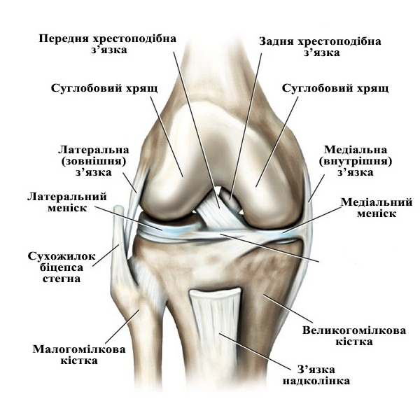
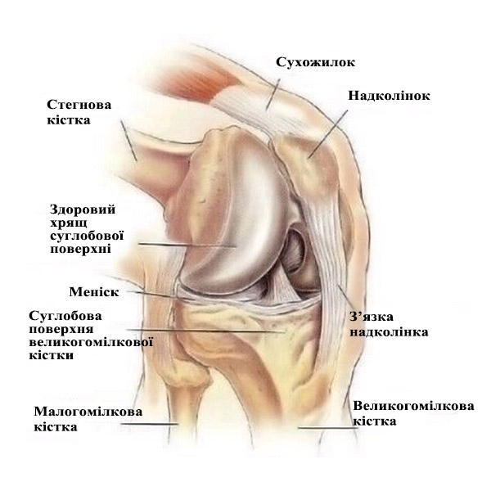
Колінний суглоб є обертово-блоковидним суглобом. Умовно в ньому можна виділити дві складові – це суглоб між дистальним (нижнім) суглобовим кінцем стегнової кістки та проксимальним (верхнім) кінцем великогомілкової кістки, та, так званий, пателофеморальний суглоб – суглоб між передньою поверхнею дистального кінця стегнової кістки та надколінком.

Рис. 1.2.1 - влаштування коліна людини.

Внутрішня частина виростків стегна та великогомілкової кістки (виступаючі частини кістки, вкриті суглобовою поверхнею, для з’єднання з іншою кісткою) вкриті гіаліновим хрящем. Крім того, в суглобі є ще два внутрішньосуглобових хрящових утворення – медіальний (внутрішній) та латеральний (зовнішній) меніски. [47]. Суглоб оточений суглобовою капсулою, в якій постійно циркулює синовіальна (суглобова) рідина, яка слугує для змащення поверхонь, що труться, та живильною рідиною для суглобового хряща. Вся ця структура стабілізується внутрішніми та зовнішніми зв’язками колінного суглоба (докладніше про анатомію колінного суглоба можна прочитати у матеріалі «Гемартроз»).

Гонартроз виникає через дегенеративно-дистрофічні процеси у суглобовому хрящі. Хрящ потоншується, розшаровується та тріскається. Через певний час він може взагалі зникнути, тоді оголяється кістка. В такому разі, через постійне травмування, кістка ущільнюється і розростається, утворюючи остеофіти або «шипи», деформується [48]. Через деякий час до патологічного процесу залучаються зв’язки та суглобова капсула.

Умовно можна розділити гонартроз на первинний та вторинний Первинний артроз колінного суглоба захворювання з не зовсім зрозумілими причинами. Більшість медичної спільноти схиляється до думки, що важливими є спосіб життя та спадковість. Не у всіх носіїв гена проявляють симптоми гонартрозу. Побутові та харчові звички, включаючи відсутність фізичних вправ та ожиріння є головними підозрюваними на тригер гонартрозу [46]. Вторинний артроз коліна легше діагностувати, адже його походження зрозуміле. Фактори ризику розвитку вторинного гонартрозу включають:

- Травми коліна – внутрішньосуглобові переломи, розриви менісків, або зв’язок, гемартрози.
- Дисплазії (порушення розвитку формування колінного суглоба) зі змінами анатомічної осі нижньої кінцівки – варусне або вальгусне коліно.
- Системні запальні захворювання сполучної тканини – ревматоїдний артрит, анкілозивний спондиліт тощо.
- Високоінтенсивна фізична праця, як у вантажників, або специфічні умови роботи, як у плиточників.
- Надмірні фізичні навантаження пов’язані із професійним спортом – пауерліфтинг, важка атлетика.
- Тривалі періоди бездіяльності, як, наприклад, години сидячої роботи.

Класифікація гонартрозу. Найпоширенішою на даний час класифікацією гонартрозу є рентгенологічна класифікація за Келлгрен-Лоуренсом запропонована у 1957 році [47]. За нею виділяють 4 стадії гонартрозу:

- 0 стадія – відсутність рентгенологічних ознак;
- І стадія – сумнівна – незначне остеофіти;
- ІІ стадія – мінімальна – остеофіти більш виразні, поява крайових кісткових розростань суглобових поверхонь;
- ІІІ стадія – середня – зниження висоти суглобової щілини;
- ІV стадія – виражена – значне зниження висоти суглобової щілини аж до повної відсутності.

Артроз колінного суглоба викликаний дефектом хрящового покриву суглобових кінців кісток. Хрящ діє як амортизатор і дозволяє людині плавно згинати і розгинати коліно. Отож симптоми такого порушення на початкових стадіях це:
- Біль у коліні при підйомі по сходах і ходьбі по нерівній місцевості;
- Підвищений дискомфорт при перенесенні важких предметів;
- Епізодичний біль, що стихає;
- Біль за наколінником після тривалих періодів сидіння;
- Підвищена чутливість у вологу та холодну погоду;
- Хрускіт, наявність сторонніх шумів при рухах в ураженому коліні.

При подальшому прогресуванні процесу з’являються:
- Кульгання;
- Обмеження рухів;
- Симптоми нестійкості колінного суглоба;
- Зміни осі нижньої кінцівки із відхиленням її всередину чи назовні колінного суглоба;
- Деформації самого суглоба.

Слід зауважити, що при клінічному огляді гонартроз можна запідозрити тільки починаючи з 2 стадії.
Стандартом діагностики гонартрозу є використання рентгендослідження колінних суглобів, сонографії (УЗД колінних суглобів), та МРТ [48]. В рідкісних випадках, коли є локальні вогнищеві ураження хряща, що спричинюють больовий синдром можна використовувати діагностично-лікувальну артроскопію колінного суглоба.
Рентгенівський знімок колінного суглоба на сьогоднішній день є одним із простих і легкодоступних методів дослідження, за допомогою якого можна з достатньою вірогідністю поставити діагноз пацієнту, спостерігати за розвитком процесу в динаміці та визначати тактику подальшого лікування. Важливо наголосити, що правильним буде виконання рентгенівських знімків в прямій проекції у навантаженні (у положенні пацієнта стоячи) одночасно обох колінних суглобів на одній плівці, а «золотим стандартом» вважається телерентгенографія всієї нижньої кінцівки, що дає змогу провести кількісну оцінку ступеня деформації [49].
Діагностика гонартрозу (артрозу колінного суглоба). Правильна та якісна рентгенографія дозволяє провести диференційну діагностику гонартрозу з пухлинами та пухлиноподібними захворюваннями.
МРТ колінного суглоба дозволяє виявити початкові дегенеративно-дистрофічні зміни ще до появи рентгенологічних ознак захворювання: це всі зміни хряща від набряку до зменшення висоти, хондральні переломи, зміни підлеглої субхондральної кісткової тканини, вільні хондральні тіла, зміни синовіальної оболонки тощо. Крім цього за допомогою МРТ можна оцінити стан схрещених зв'язок та менісків. При наявності спеціального програмного забезпечення є можливим точний розрахунок загальної площі ураженого хряща та змінених ділянок субхондральної кістки. УЗ дослідження суглоба при гонартрозі на даний час є додатковим методом дослідження, оскільки його діагностична цінність обмежена за рахунок технічних особливостей методу.

В деяких випадках, коли причина болю не може бути з’ясована за допомогою інструментальних методів дослідження, ортопеди-травматологи вдаються до діагностично-лікувальної артроскопії колінного суглоба, що дає змогу оцінити стан суглобових структур коліна безпосередньо та оцінити хрящ за допомогою камери.

Диференційна діагностика. Диференційна діагностика гонартрозу це як правило початкові стадії, коли клініко-рентгенологічні прояви захворювання виражені мінімально. ІІ проводять з артритами різної етіології, такими як ревматоїдний артрит, кристалічні артрити та спондилоартропатії, реактивні артрити.

Лікування гонартрозу. Як і для більшості дегенеративно-дистрофічних захворювань суглобів, лікування залежить від ступеня ураження (стадії захворювання) і може бути як консервативним, так і хірургічним [50]. Консервативні методи застосовують на початкових етапах захворювання. Успішність методів залежить від своєчасного початку лікування – чим раніше, тим успішніше. Консервативна терапія на 1-2 стадіях включає медикаментозне лікування, а також ЛФК та фізіотерапію, зміну режиму руху, нормалізацію ваги.
- Зміна режиму руху – уникати впливу динамічних та статичних факторів, які підвищують осьове навантаження на колінний суглоб (біг, тривале ходіння, стрибки, підйом важких предметів, перебування в одноманітній робочій позі тощо); носіння взуття з добре амортизованою підошвою;
- масаж, гімнастика та лікувальна фізкультура, спрямовані на зміцнення м’язів стегна та гомілки, які беруть участь у стабілізації та функціонуванні колінного суглоба, покращення кровообігу в тканинах суглоба;
- грязелікування, водолікування та інші види санаторно-курортного лікування;
- фізпроцедури – електрофорез, магнітні та лазерні токи, діадинамічні токи УВЧ.

Важливо дотримуватись кількох правил – розвантажити колінний суглоб за рахунок тростини, ортезів, біомеханічного або кінезіологічного тейпування, підібрати зручне взуття та ортопедичні устілки, контролювати вагу, правильний режим дня, лікувати системні захворювання, пов’язані з порушенням обміну речовин [51].

Лікування гонартрозу. Якщо хворобу виявити на початкових стадіях і грамотно підібрати комплексне лікування, а головне – виконувати усі призначення лікаря, і не вдаватись до самолікування – прогноз дуже позитивний.
Медикаментозне лікування при гонартрозі поділяють на загальне – препарати, що приймаються перорально та місцево і внутрішньо суглобову терапію [52].

1.3 Сучасні хондропротектори та можливості їх застосування в спорті
Хондропротектори застосовуються при остеоартрозі різної локалізації протягом 40 років в Європі і 30 років – в США. Варто відмітити, що препарати першого покоління були представлені екстрактами хряща тваринного чи морського походження (румалон, артепарон, мукартрин, алфлутоп), при цьому більшість із них сьогодні мало використовується
в клінічній практиці у зв’язку зі слабкою доказовою базою їх ефективності. Препарати другого покоління є більш очищеними, представлені низькомолекулярними аміноцукрами (глюкозамін) та високомолекулярними полісахаридами (хондроїтин, гіалуронова кислота). До третього покоління
належать комбіновані препарати на основі глюкозаміну та хондроїтину, іноді з додаванням метилсульфонілметану (МСМ), аскорбінової кислоти тощо) [53]. Порівняно з препаратами першого покоління, препарати двох останніх мають
більш точний склад, доведену клінічну ефективність, підтверджений сприятливий вплив на хрящ, що і визначає високий рівень обґрунтованості їх застосування при ураженнях суглобів і хребта [54]. З позицій доказової медицини, в групі хондропротекторних засобів глюкозамін і хондроїтин мають
найвищий ступінь доказовості та достовірності результатів – категорію А, в зв’язку з чим на їх основі сьогодні виробляють
більшість хондропротекторів.

Разом з тим, глюкозамін і хондроїтин мають певні відмінності. Так, при пероральному прийомі глюкозамін добре всмоктується (80-95 %), а після проходження через печінку в кров потрапляє близько 20-25% препарату.
Більше того, радіоізотопні дослідження демонструють виражену тропність глюкозаміну до тканин суглобу . На відміну від нього, хондроїтин має значно нижчу біодоступність (13-15 %), що пов’язано зі значними розмірами
молекули хондроїтину та необхідністю його попередньої
обробки травними ферментами. Передумовою до застосування глюкозаміну при деструктивних захворюваннях хряща є його здатність збільшувати
швидкість формування нового хряща [55]. Глюкозамін є попередником глікозаміногліканів (в т.ч. гіалуронової кислоти) і відіграє важливу роль у синтетичних процесах. Крім того, він здатний пригнічувати ферменти деградації хряща, попереджає утворення вільних радикалів і знижує рівень IL-l у синовіальній рідині. Ці механізми здатні сповільнити
руйнування хряща та допомогти у відновленні порушеної структури, забезпечуючи зменшення болю та покращуючи функцію суглоба.

В експерименті із застосуванням глюкозаміну показана
стимуляція хондроцитів і посилення ними синтезу протеогліканів, а також пригнічення розвитку колагенового артриту за рахунок зниження продукції супероксидних аніонів макрофагами, тобто продемонстрований чіткий протизапальний ефект. Також показана ефективність впливу глюкозаміну на
симптоми у хворих з остеоартритом колінного суглоба [56].

В результаті перорального прийому 1500 мг/день глюкозаміну протягом 6 місяців спостерігалось значне зменшення болю. Таким чином, глюкозамін показав ефективність у зменшенні деструкції хряща, покращенні його відновлення та зменшенні клінічних проявів остеоартрозу.
Впровадження у клінічну практику іншого хондропротектора – гіалуронової кислоти – розглядається як якісний прорив у лікуванні остеоартрозу. При цьому особлива увага приділяється її здатності ефективно пригнічувати больовий синдром і покращувати функціональну активність хворих [57].
Як відомо, гіалуронова кислота забезпечує в’язкоеластичні властивості синовіальної рідини, яка виконує функції любриканта й «амортизатора». При цьому підтримання оптимальних концентрацій гіалуронової кислоти в синовіальній рідині попереджає втрату протеогліканів матриксом хряща суглобу та зменшує міграцію активованих макрофагів у порожнину суглобу. Встановлено, що при гострих і хронічних запальних процесах у суглобі розмір молекул гіалуронової кислоти зменшується. Так, згідно з даними C.Belcher та співавторів (1997), у синовіальній рідині хворих гонартрозом концентрація згіалуронової кислоти, глікозаміногліканів і кератансульфату нижча, ніж у здорових. Крім того, в експериментах на тваринах було продемонстровано, що прозапальні цитокіни (ІЛ-1 і ФНП-α) стимулюють експресію гіалуронан-синтетази, яка призводить до фрагментації молекул
гіалуронової кислоти та прогресуванню деструктивних змін хряща.
Хондропротектори. Цікаві результати отримані в клінічному дослідженні ефективності зниження больового синдрому в пацієнтів
із хворобою Кашина-Бека (деформуючим ендемічним остеоартрозом) при одночасному застосуванні гіалуронової кислоти та глюкозаміну. Було показано, що така комбінація не лише ефективна, але й значно перевищує
знеболювальну активність самостійного використання
глюкозаміну. Обґрунтованість використання комбінації глюкозаміну та гіалуронової кислоти полягає не лише в посиленні знеболювального ефекту. Глюкозамін є структурним елементом гіалуронової кислоти та підвищує її концентрацію в синовіальній рідині, а отже, сприяє покращенню амортизаційної функції та зменшує травматизацію хряща [58]. З іншого боку, гіалуронова кислота посилює протизапальний і знеболювальний ефект глюкозаміну. Тобто поєднання цих двох компонентів дозволяє як покращити клінічні ефекти, так і сповільнити прогресування деструкції хряща, а взаємне потенціювання терапевтичного ефекту дозволяє зменшити дозу кожного компоненту без утрати ефективності.

Ще одним важливим компонентом деяких хондропротекторів є метилсульфонілметан (MSM) – це сіркоорганічна сполука з вираженою протизапальною дією. MSM має природне походження – він міститься в деяких рослинах і в незначній кількості – в різних продуктах харчування.
Завдяки цьому легко засвоюється організмом, допомагає підтримувати необхідний рівень сірки в організмі, при цьому безпечний і характеризується мінімальною кількістю побічних явищ. Експериментальні та клінічні дослідження показали, що MSM має широкий протизапальний вплив, при цьому його ефективність найвища в лікуванні запальних захворювань суглобів. Останні дослідження показали, що MSM також сприяє швидшому відновленню після (травмувань?) у спортсменів і допомагає захистити м’язи
від руйнування.

Використання хондропротекторів при супутній патології. Перестороги у застосуванні глюкозаміну пов’язані в першу чергу з його участю в вуглеводному обміні. Оскільки в нормальних умовах глюкозамін синтезується в клітинах, коли вони насичуються глюкозою, і таким чином клітина сигналізує про необхідність припинення подальшого надходження глюкози через клітину мембрану. Тому існувало припущення, що екзогенний глюкозамін може модулювати інсулінорезистентність або посилювати її. Однак, було показано, що при тривалому застосуванні глюкозаміну активність внутрішньоклітинних гліколітичних ферментів адаптується, і ніяких небажаних наслідків навіть у хворих на цукровий діабет не реєструється.
Так, прийом 1500 мг глюкозаміну сульфату та 1200 мг хондроїтину сульфату хворими на цукровий діабет не впливав на рівень глікозильованого гемоглобіну порівняно з плацебо. У схожому дослідженні, проведеному в Національному інституті здоров’я (США), глюкозамін не викликав підвищення інсулінорезистентності та дисфункції ендотелію як у пацієнтів із нормальною масою, так і при ожирінні. Прийом глюкозаміну в дозі 1500 мг на добу хворими на цукровий діабет протягом 2 тижнів не впливає на рівень глюкози, фруктозаміну, загального холестерину та ліпопротеїдів високої густини.
Автори недавно опублікованого літературного огляду, підсумовуючи останні роботи, показали, що глюкозамін не впливає на рівень глюкози крові натщесерце, її метаболізм й інсулінорезистентність, як у здорових людей, так і у хворих на цукровий діабет або з порушеною толерантністю до глюкози.

Окремо слід розглянути вплив тривалого прийому глюкозаміну на серцево-судинний ризик.
Проаналізовано вплив трирічного прийому глюкозаміну (1500 мг/добу за один прийом) на серцево-судинний ризик у 428 хворих остеоартрозом із супутньою артеріальною гіпертензією [59]. В результаті не виявлено суттєвих відмінностей систолічного та діастолічного артеріального тиску в пацієнтів, які приймали глюкозамін або плацебо. Також не змінювались показники
ліпідограмми та рівень глюкози в крові навіть у пацієнтів з вихідною гіперхолестеринемією чи гіперглікемією.

Важливим аспектом застосування тих чи інших лікарських засобів у клінічній практиці є їх взаємодія з іншими сполуками. Стосовно хондропротекторів це особливо актуально, оскільки найчастіше вони призначаються людям старшого віку, які зазвичай мають ще кілька супутніх патологій і, відповідно, вживають інші лікарські препарати для їх лікування.
Наявні повідомлення, що глюкозамін може посилювати активність непрямого актикоагулянту варфарину, що пов’язано з їх спільним метаболізмом за участі цитохрому P450 (субодиниці CYPs). В експериментальному дослідженні Yokotani K. et al. (2014) було показано, що глюкозамін лише в дозі близько 1500 мг/кг здатний посилювати антикоагулянтну активність варфарину, хоча це і не було пов’язано із пригніченням субодиниць CYPs чи варфарингідроксилази [60]. Разом з тим, в менших дозах (≈450 мг/кг) глюкозамін не впливав на активність варфарину. Однак у клінічній практиці глюкозамін використовується в дозах набагато менших, ніж навіть 450 мг/кг (в середньому 1000-1500 мг/добу, що при середній вазі 70 кг становить 14-21 мг/кг). Тому можна зробити висновок, що у звичайних дозах вживання глюкозаміну пацієнтами, які приймають варфарин, є цілком безпечним. Досить часто в лікуванні захворювань опорно-рухового апарату використовуються нестероїдні протизапальні препарати, але вони є досить гепатотоксичними, особливо при частому та тривалому використанні. Разом з тим, використання глюкозаміну в щурів зменшувало гепатотоксичність парацетамолу завдяки сповільненню його метаболізму та, відповідно, утворення при цьому токсичних сполук. Крім цього, автори припускають, що сповільненя метаболізму парацетамолу також дозволить продовжити тривалість його знеболювального ефекту і таким чином зменшити кратність прийому та дозу препарату [61]. Тобто застосування хондропротекторів разом з нестероїдними протизапальними препаратами доцільне не лише з погляду зменшення їх токсичності, але й для зменшення дози знеболювальних.

Підсумовуючи, можна стверджувати, що хондропротектори відіграють важливу роль у лікуванні деструктивних захворювань хряща. На сьогодні вимогам доказової медицини найбільше відповідають препарати другого та третього поколінь, а отже саме засоби на основі глюкозаміну та гіалуронової кислоти можна вважати препаратами вибору для довгострокового лікування остеохондрозу чи остеоартрозу [62]. Препаратам із глюкозаміном і гіалуроновою кислотою доцільно віддавати перевагу не лише при вираженому больовому синдромі, вони також досить ефективно зменшують запалення, посилюють секрецію синовіальної рідини та сповільнюють деструкцію хряща. Наявність у складі MSM створює додатковий протизапальний ефект та забезпечує протекцію для зв’язок і м’язів, що особливо важливо при тяжких фізичних навантаженнях (наприклад, у спортсменів). На сьогодні така комбінація (глюкозамін, гіалуронова кислота та MSM) запропонована вітчизняним виробником під назвою ХондроВел [63]. Унікальне поєднання діючих речовин дозволяє значно підвищити ефективність лікування остеоартрозів і остеоартритів різного генезу, а також остеохондрозу хребта. Перевагою ХондроВелу є також нова форма випуску – порошок в саше-пакетах. Це важливо, оскільки не всі пацієнти можуть проковтнути досить великих розмірів таблетки звичайних хондропротекторів. На відміну від них, порошок ХондроВел розчиняється у склянці води, що значно зручніше у використанні. Крім того, наявність саше-пакетів дозволяє пацієнту (при обмежених фінансових можливолстях) придбати однократну чи добову дозу препарату та не відстрочувати початок лікування, а швидкий ефект завдяки розчинній формі збільшує комплаєнс. Таким чином, ХондроВел має ряд переваг перед іншими хондропротекторами: оптимальна комбінація діючих речовин, максимальна біодоступність і швидке настання ефекту лікування, зручна форма випуску та менша вартість лікування, а також можливість придбання разової чи добової дози препатату [64]. Це дозволяє рекомендувати його в комплексному лікуванні деструктивних і запальних захворювань хребта та суглобів.

РОЗДІЛ 2.
МАТЕРІАЛ ТА МЕТОДИ ДОСЛІДЖЕННЯ

2.1 Організація дослідження
Дослідження проводилось на базі КНП «Центр спортивної медицини» міста Києва, куди звертались спортсмени, що спеціалізуються в важкій атлетиці, різної кваліфікації під час диспансеризації та для отримання спеціалізованої медичної допомоги. Так важкоатлети звертались безпосередньо до лікаря ортопеда-травматолога при виникненні специфічних скарг з боку опорно-рухового апарату. Дослідження було розпочато ще в листопаді 2021 року, але через військовий стан кількість таких зверненень суттєво знизилась. Тому ми змогли відібрати для подальшого дослідження лише 12 спортсменів важкоатлетів, що мали підтверджену патологію опорно-рухового апарату, зокрема колінного суглобу. Деякі з них, мали також патологію поперекового відділу хребта. Вони були поділені на 2 групи, по 6 спортсменів в кожній групі. На початку дослідження всі спортсмени заповнювали анкету. Крім того, всім включеним в дослідження важкоатлетам. Було проведено УЗД колінного суглобу. Всім спортсменам, додатково до призначеного лікування нами були надані рекомендації з харчування. Спортсменам основної групи додатково була призначена дієтична добавка сучасного хондропротектора
Дослідження проведені відповідно до основних біоетичних норм Гельсінської декларації Всесвітньої медичної асоціації про етичні принципи проведення науково-медичних досліджень із поправками (2000, з поправками 37 2008), Універсальної декларації з біоетики та прав людини (1997), Конвенції Ради Європи з прав людини та біомедицини (1997). Письмова інформована згода була отримана у кожного учасника дослідження.

2.2. Методи дослідження:
2.2.1 Анкетно-опитувальний
Анкетування - це метод отримання інформації шляхом письмових відповідей на стандартизовані питання анкети. Опитування - це метод одержання інформації, який базується на усному або письмовому зверненні до обстежуваної групи людей із запитаннями, зміст яких репрезентує проблему на певному емпіричному рівні. Нами була розроблена анкета, що містила запитання. Всі спортсмени заповнювали анкету самостійно та добровільно. В цій анкеті, зокрема містились запитання, стосовно скарг спортсменів з боку опорно-рухового апарату. Інтенсивність цих скарг, наприклад болю, спортсмени визначали за 10-бальною шкалою. Анкету спортсмени заповнювали двічі: на початку дослідження та через 3 місяці, по закінченню дослідження.

2.2.2 Ультразвукове дослідження ОРА
Ультразвуковий метод діагностики, або УЗД — популярний тип дослідження, що передбачає застосування спеціального УЗД-апарату. Останній складається з:
- датчика, що випускає хвилі;
- приймає зонда;
- перетворювача надходять імпульсів;
- центрального процесора;
- екрану (дисплея);
- курсору;
- клавіатури;
- підключеного принтера.

УЗД стає першим методом обстеження пацієнта зі скаргами на болі, інші неприємні симптоми в колінному суглобі. Він вважається більш популярним, ніж КТ, МРТ, рентгенографія. Причиною затребуваності УЗД коліна є висока ефективність, простота виконання. Ультразвук не має явних протипоказань, відповідає вимогам діагностики хвороб опорно-рухового апарату.
Людина отримує результати практично відразу після виконання, їх розшифровка мінімальна за часом.
Діагностика колінного суглоба за допомогою ультразвукового дослідження показана різних груп пацієнтів різного віку і підлоги. Найбільш часто методика призначається людям старшої вікової групи і спортсменам. УЗД колінного суглоба: що показує і як проводять Основними цілями процедури є:
- діагностичні заходи;
- визначення профпридатності;
- передопераційна підготовка;
- виявлення наслідків травм;
- оцінка проведеної терапії;
- післяопераційний контроль.

Найчастіше пройти УЗД призначають пацієнтам з перенесеними побутовими, спортивними травмами нижньої кінцівки, тому дана методика широко застосовується в травмпунктах, при первинному прийомі у відділеннях травматології.
Діагностичні сеанси у спортсменів допомагають попередити патології суглобів в майбутньому. Обстеження проводять і перед змаганнями, після перенесених важких навантажень, при підозрі на травму.
Методика показана в ході проведення операцій, пункцій, артроскопії. Якщо додатково застосовується доплерографія, можна паралельно вивчити функцію судин, виявити проблеми кровотоку, дефекти стінок вен і артерій, схильність до появи тромбів в області коліна.
При діагностиці колінного суглоба за допомогою ультразвуку фахівець розгляне всі його структури і знайде навіть незначні відхилення від норми. УЗД колінного суглоба: що показує і як проводять Дослідження колінного суглоба відображає такі дані:
- обриси суглоба — рівні, нерівні, контури чіткі або нечіткі;
- кістковий шар — однорідний, рівномірний або нерівномірний, точний показник товщини;
- стан синовіальної рідини — наявність, відсутність включень, ниткоподібні, пухкі домішки, обсяг і його порівняння з нормою;
- хрящі — нормальні або витончення, точна товщина;
- суглобова щілина — відстань між суглобовими поверхнями кісток, розширення або звуження;
- суглобова капсула — потовщення (рівномірне або горбисте), витончення або нормальний розмір;
- меніски — контури, розміри, структура, ехогенність, відсутність або наявність запального процесу.

При відсутності захворювань УЗД м’язів, суглобових поверхонь коліна не вказує відхилень від норми за всіма основними показниками. Якщо у пацієнта розвивається патологія суглоба, виявляються такі дані:
- присутність вільної рідини у внутрішньо суглобової порожнини, збільшений об’єм рідини в сумках (бурсах), в тому числі з домішкою крові, гною;
- наявність стороннього тіла (зазвичай через травми), кісткових уламків;
- зміна довжини, ширини, товщини, обсягу різних структур — суглобової щілини, хрящів, жирових скупчень, складок, сполучнотканинних елементів;
- порушення цілісності зв’язок — частковий порив окремих волокон або навіть повний розрив зв’язки;
- наявність новоутворень — кіст, кісткових розростань, пухлин.

Ніяких підготовчих заходів від пацієнтів не потрібно, за винятком тих, хто отримує інтерсуглобні ін’єкції. Останній укол повинен бути проведений не пізніше, ніж за 5 днів до обстеження колінного суглоба. В іншому випадку візуалізація може погіршитися. З собою слід обов’язково взяти результати попередніх процедур, призначення лікаря (напрямок).УЗД колінного суглоба: що показує і як проводять УЗД найчастіше проводиться в положенні лежачи. Людині пропонують лягти на кушетку, а лікар наносить на шкіру спеціальний проводить гель, після чого водить датчиком по потрібної анатомічної зоні. Для більш детального вивчення стану коліна пацієнта просять кілька разів за одне дослідження поміняти положення тіла і ноги. Зазвичай практикуються чотири доступу, які допомагають по-різному вивчити будову колінного суглоба:
Передній доступ. Дає інформацію про м’язи стегна, надколінку зі зв’язками, надколінна бурсах, жировій клітковині. Хворий в цей час лежить на спині, розогнів ногу.
- Задній доступ. Дозволяє візуалізувати меніски, нерви і судини підколінної зони, сухожилля, м’язи ікри і гомілки, хрестоподібну зв’язку. Для обстеження треба лягти на живіт.
- Медіальний доступ. Допомагає виявити всі проблеми суглобової капсули, бічних зв’язок, внутрішньої частини меніска, суглобових поверхонь кісток, хряща і синовіальної рідини. З положення лежачи на спині потрібно витягнути ногу прямо.
- Латеральний доступ. Виявляє патології широкої фасції, великих сухожиль, зовнішнього меніска, зовнішньої бічної зв’язки, а також суглобової капсули. Ногу для процедури слід зігнути в коліні на 30-40 градусів.
- При наявності неприємних симптомів в одній кінцівки лікар в будь-якому випадку вивчає стан обох колінних суглобів. Інформація виводиться на екран, після чого дані заносяться до протоколу, роздруковуються і вручаються обстежуваному. Тривалість УЗД колінного суглоба зазвичай не перевищує 15-20 хвилин.

Якщо колінний суглоб здоровий, в ньому ясно візуалізуються м’язи, зв’язки, хрящі та інші структури. Їх кордону будуть рівними, чіткими, адже набряк, остеофіти і деформації відсутні. Гіаліновий хрящ зберігає нормальну товщину (приблизно 3 мм), однорідний, гіпоехогенний. Кількість синовіальної рідини помірне, випоту немає. Суглобові оболонки визначаються по заворот в формі складок. УЗД колінного суглоба: що показує і як проводять. У розшифровці УЗД колінного суглоба при наявності патологій відображаються специфічні відомості. Найчастіше у пацієнтів зустрічається артроз — дегенеративне ураження хрящів. Ознаки його по УЗД такі:
- нерівності контурів суглобових поверхонь кісток;
- зменшення товщини хряща;
- на запущеній стадії — поява остеофітів;
- неоднорідність структури менісків;
- гіперехогенние включення.

Не менш часто у хворих діагностується запалення суглоба — артрит. Його причиною може бути інфекція, псоріаз, аутоімунні проблеми, патології обміну речовин. Крім зовнішніх симптомів (почервоніння, сильний набряк) діагноз допоможе підтвердити інструментальне ісследованіе.Отмечаются збільшення внутрішньосуглобових структур в розмірах, потовщення синовіальної оболонки, наявність випоту (в тому числі гнійного). При бурситі процедура відображає зниження ехогенності тканин, поява випоту і спайок (в хронічній формі) .Тендініт призводить до потовщення зв’язок коліна і присутності областей кальцифікації (звапніння) і спайок, рубців.
Крім УЗД, є інші способи обстеження суглобів. Ультразвук лідирує в популярності завдяки ряду переваг. Перевагами даного дослідження є:
- відсутність потреби в підготовці;
- повна відсутність болю, дискомфорту, роздратування шкіри при проведенні;
- гипоаллергенность застосовуваного гелю;
- безпеку методу для дітей, вагітних, жінок, що годують, а також людей з важкими хронічними хворобами;
- відсутність інвазивних маніпуляцій, променевого навантаження, швидкість і легкість;
- відсутність протипоказань на виконання;
- висока швидкість отримання результатів;
- достатня інформативність при більшості хвороб суглоба;
- можливість виявлення патологій на ранніх стадіях;
- низька вартість;
- наявність послуги в більшості поліклінік, лікарень, приватних клінік;
- виявлення проблем у всіх структурах суглоба, нервах і судинах.

Недоліків у обстеження уражених колінних суглобів небагато. Точність результатів залежить від компетенції фахівця, і при його низьку кваліфікацію можливе отримання невірних результатів. Також ультразвуковий метод не дуже детально відображає стан кісток, тому в ряді випадків доводиться проводити дообстеження у вигляді рентгенографії або КТ.
УЗД колінного суглоба — це ефективний і безпечний метод діагностики. Багато людей не мають уявлення, що показує УЗД колена.Однако дане обстеження може допомогти великій кількості людей, оскільки ультразвукове дослідження дозволяє визначити не тільки травми, а й хвороби суглоба на ранніх стадіях.Данная діагностика гарна ще й тим, що не має будь-яких особливих вимог або обмежень. УЗД можна робити без будь-яких підготовчих процедур. УЗД колінного суглоба: що показує і як проводятьДеякі потрібні для діагностики структури краще переглядати в різних станах, наприклад, в зігнутому або розігнути стані, а також в динаміці. І для того, щоб обстеження було максимально інформативним, фахівець, який проводить процедуру, може попросити пацієнта змінити положення тіла. Ось основні позиції, які можливі при даному обстеженні:
- Пацієнт розташовується на спині, коліна розігнуті: дана позиція дозволяє провести детальний огляд передніх і бічних відділів суглоба.
- Обстежуваний на спині, коліна в зігнутому стані: в даному положенні максимально візуалізуються внутрішні хрящі коліна (меніски).
- Лікар просить згинати-розгинати суглоб: дана дія дозволяє побачити те, як відбувається рух внутрішньосуглобової рідини.
- Лежить на животі: дана позиція є оптимальною для огляду задніх ділянок коліна.
- Для детального уявлення про те, як влаштовано коліно конкретного пацієнта, одного зміни положення недостатньо. Лікар проводить ехографію в різних проекціях.

Ультразвуковий датчик розташовують паралельно площини стегна, трохи вище надколінка. Так проводять огляд надколінка, який відрізняється підвищеною ехогенності. При переміщенні датчика нижче рівня надколінка стає можливим вивчити стан таких структур:
- інфрапателлярная сумка;
- жирове тіло;
- зв’язки надколінника.
- Між стегнової кісткою і надколенником добре видно трикутник, який являє собою супрапателлярную сумку.

Датчик розташовують зверху краю надколінка. При цьому стає помітна рівномірна гіперехогенна смуга — це гиаліновий хрящ. При переміщенні ультразвукового датчика вниз стають доступні до огляду передні виростків великогомілкової кістки.
Оглядається хрящ, що складається з гіаліну, і задні виростків стегнової кістки.
Проглядаються виростків великогомілкової і стегнової кістки, а також межмищелкового щілину і задня рогообразние частина бічного меніска.
Оглядають задній ріг медіального хряща, суглобову щілину і серединний ділянку підколінної ямкі.В випадку, якщо результати стандартного УЗД викликають у лікуючого лікаря підозри, він може дати направлення на інші обстеження, наприклад, ультрасонографию. Даний діагностичний метод заснований на тому ж принципі що і УЗД, але працює на більшій частоті, що дозволяє, деталізовано оглянути і вивчити глибинні структури.
УЗД колінного суглоба: що показує і як проводять. Коліно — це найбільший, і при цьому складний суглоб людини. Воно забезпечує можливість людини не стояти на місці, а ходити, бігати, виконувати різні фізичні вправи. Страшно уявити, яке навантаження щодня витримують ці сустави.Совершенно природно, що коліно схильне до різних захворювань, травм і зносу. Чим раніше будуть виявлені патологічні зміни в ньому, тим результативніше буде лікування. І в даному випадку найкращим методом діагностики вважається УЗІ.Важно! Перед проведенням процедури дослідження ультразвуком небажано отримувати внутрісуглобні уколи. Це може значно спотворити результати.Чтоби укладення були достовірними, з моменту останнього уколу має пройти не менше 4-х дней.Проводіть УЗД можна на всіх етапах лікування:
- постановка діагнозу;
- уточнення і підтвердження діагнозу;
- для відстеження динаміки захворювання протягом усього курсу лікування.

Достовірність УЗД становить майже 100%, він абсолютно нешкідливий для людського здоров’я. А значить, гранично допустима кількість даної процедури необмежено.

2.2.3 УЗД поперекового відділу хребта
Ультразвукове обстеження є одним з найбільш популярних серед інструментальних методів діагностики. Його застосовують для візуалізації м’яких тканин організму. З часом спосіб був адаптований для більшості частин тіла, і з недавніх пір з допомогою апарату стали виконувати УЗД хребта.
Кісткові структури на моніторі видно у вигляді пластів, що дають сильний акустичний сигнал. Такий малюнок неінформативний, тому щільні освіти не є метою методу. Дослідження хребта методом УЗД використовують тільки для визначення стану м’якотканинних органів та їх частин. До їх числа можна віднести наступні:
- зв’язки між хребцями;
- міжхребетні диски;
- м’язи спини;
- спинний мозок;
- спинномозкова оболонка;
- судинні тяжі.

Основними патологіями, які виявляє УЗД хребта, є:
- грижового випинання;
- пухлини;
- розм’якшення і ущільнення міжхребцевих дисків;
- аномалії розвитку;
- травматичні пошкодження;
- розрив спинного мозку;
- набряк зв’язкового апарату;
- деформації хребта.

В ході дослідження можуть бути виявлені додаткові дані про стан сусідніх органів: нирок, печінки, селезінки, підшлункової залози, жовчного міхура, матки. Інформація використовується при диференціальній діагностиці захворювань.

Методика проведення. Для УЗД хребта використовується звичайний конвексний датчик з частотою хвиль 2,0-3,5 МГц. Таким обладнанням володіють практично всі медичні установи. Якщо планується вивчення судинного малюнка, датчик повинен володіти допплерівським каналом частотою 2,0 МГц. Даний вид УЗ-апарата відноситься до експертного класу.
Якщо матеріальне постачання установи дозволяє придбати дороге обладнання, перевага віддається УЗД-сканерів з функціями 3D. Це дозволяє лікарю вибудувати об’ємне зображення. Для кожного з відділів хребта є свої, специфічні, методики.
Діагностика патології шийного відділу хребетного стовпа. Для УЗД шийних хребців бажано використання микроконвексных датчиків зі стандартною частотою. При відсутності потрібних насадок можуть бути використані вагінальні і ректальні датчики. Спеціальна підготовка пацієнта не потрібно.
Положення хворого — сидячи або лежачи на спині. Найбільш інформативним вважається передньо-боковий доступ праворуч і ліворуч від трахеї. При цьому використовуються горизонтальне і вертикальне положення ультразвукового приладу. Така візуалізація дозволяє оцінити стан всіх структур і уникнути акустичних перешкод. Лікар проводить огляд датчиком від ключиці до нижньої щелепи. Дещо утруднене дослідження тільки перше хребців з-за тіні від основи черепа і щелепних кісток.
Окремій групі пацієнтів не можна виконувати УЗД шийних хребців. Протипоказаннями є:
- літній вік;
- фіксоване положення шиї;
- зрощення тіл хребців;
- різке стоншування міжхребцевих дисків за результатами рентгенограми;
- наявність кісткового блоку після стабілізуючих операцій на шийному відділі.

У грудних дітей метод ультразвукової діагностики верхніх відділів хребта використовується для раннього виявлення кривошиї, родових травм, порушень розвитку анатомічних структур. Для дитини УЗД є кращим методом дослідження у зв’язку з безпекою і простотою. При необхідності його можна повторити кілька разів для оцінки динаміки стану, при цьому променеве навантаження буде мінімальною.
При підозрі родової травми у дітей УЗД може визначити стан спинномозкових оболонок, наявність аномалій розвитку, роботу спинномозкових судин. Підключення доплера дозволяє одночасно оцінити кровоток сонних артерій.
Візуалізація середньої частини хребетного стовпа значно ускладнена. На область хребців накладається зображення грудини, ребер. Крім того, легенева тканина, наповнена повітрям, — значна перешкода для УЗД грудного відділу хребта. Лікарям часто доводиться вибирати: УЗД або МРТ хребта, що краще покаже проблемну зону, який метод безпечніше і дешевше. У разі обстеження грудного відділу перевагу завжди віддають комп’ютерним і променевих технологій. До їх числа відносять МРТ, КТ, рентгендіагностику.
Показаннями до УЗД поперекової частини хребетного стовпа є:
- всі корінцеві синдроми. Ультразвук дозволяє визначити, здавлення якого саме диска призвело до розвитку симптомокомплексу;
- наявність больових синдромів. Ультрасонографія показує, де знаходяться грижі, протрузії, звуження хребетного каналу або набряк зв’язки;
- планова діагностика при встановленому діагнозі;
- контроль ефективності проведеного лікування;
- виняток епідуриту, дисциту, рецидивів гриж після оперативного втручання;
- підозра на аномалії розвитку хребетного стовпа;
- наявність симптомів неясного генезу: запаморочення, втрата чутливості ніг і рук, скутість рухів, порушення постави.

УЗД хребта показує в режимі реального часу стан кістково-м’язового і зв’язкового апарату. У ході процедури лікар може попросити пацієнта повернутися, зігнути спину, встати, нахилитися вбік. Все це дає можливість детально розглянути всі структури.
Перед тим, як виконати дослідження, пацієнти повинні провести підготовку до УЗД поперекового відділу хребта. Вона необхідна для усунення акустичних перешкод у вигляді кишкових газів і калових мас. На екрані об’єкти виглядають як зони зайвого затемнення і освітлення ділянок. Підготовка до дослідження включає в себе наступні пункти:
- Дотримання безшлаковою дієти протягом 2-3 днів. Виключаються всі газоутворюючі продукти: борошно, бобові, молоко, яблука, картопля, газовані напої, солодощі.
- 8 годин до діагностичної маніпуляції пацієнт повинен голодувати.
- Незадовго до УЗД встановлюється очисна клізма.
- Протягом 3 днів після прийому їжі тричі на день слід приймати Фестал, активоване вугілля або Еспумізан для зменшення газоутворення.
- Виключається призначення проносних засобів з метою запобігання надмірно активною моторики кишечника.

Спочатку датчик встановлюється уздовж середньої лінії тіла (сагітальній площині) нижче пупка. Для максимальної візуалізації проводять натиснення на область живота, щоб наблизити ультразвукові хвилі до тіл хребців. Останні визначаються у вигляді яскравих об’єктів, між якими розташовуються більш темні міжхребцеві диски. У такому положенні можлива оцінка ширини суглобової щілини.
Позаду хребців видно межі хребетного каналу, жовта зв’язка і дужки кісткових структур. Відлік тіл хребців ведеться від стійкого постійного орієнтира. Їм є крижовий відділ хребта. Для огляду анатомічних утворень використовуються інші площини: горизонтальна, каудальна (з нахилом вниз). При цьому можливо рух датчика в сторони.
У нормі диск має ядро, яке володіє однорідною гипоэхогенной (більш темною) структурою. При наявності патологічних змін може відзначатися підвищення ехогенності, наявність включень в ньому. Це може говорити про часткове окостенении і зменшення еластичності.
Проведення УЗД попереково-крижового і поперекового відділів включає запис таких параметрів, як:
- висота міжхребцевих просторів (відстань між найбільш виступаючими кістковими структурами хребців);
- розміри фіброзного кільця навколо диска;
- величина дурального мішка (твердої мозкової оболонки, усередині якої розташовується спинний мозок);
- діаметр каналів хребців;
- товщина твердої мозкової оболонки жовтої зв’язки.
Можливе проведення УЗД хребта з заднього доступу в положенні хворого лежачи на животі або сидячи спиною до лікаря.

2.2.4 Математичні методи
Отриманні дані були статистично оброблені за допомогою пакету для усестороннього статистичного аналізу даних «Statistica 6.1», розроблений компанією «StatSoft». Достовірність різниці значень між кількісними величинами визначали за критерієм Стьюдента.

РОЗДІЛ 3.
РЕЗУЛЬТАТИ ДОСЛІДЖЕННЯ ТА ОБГОВОРЕННЯ

На початку дослідження нами було проаналізовано фактичні раціони харчування усіх учасників дослідження. Суттєвої різниці між раціонами харчування серед учасників основної і контрольної груп не було виявлено. В більшості учасників раціони харчування були не збалансовані за вмістом нутрієнтів. Особливо звертав на себе увагу дефіцит мікронутрієнтів. По вмісту вітамінів групи В фактичне харчування відрізнялось від належного на 9 - 27%, а по вітаміну Д на 56%. При рекомендованій добовій дозі споживання вітаміну Д 50 мкг, спортсмени, що спеціалізуються у важкій атлетиці споживали лише 21,9 ± 6,4 мкг (див. рис. 3.1).
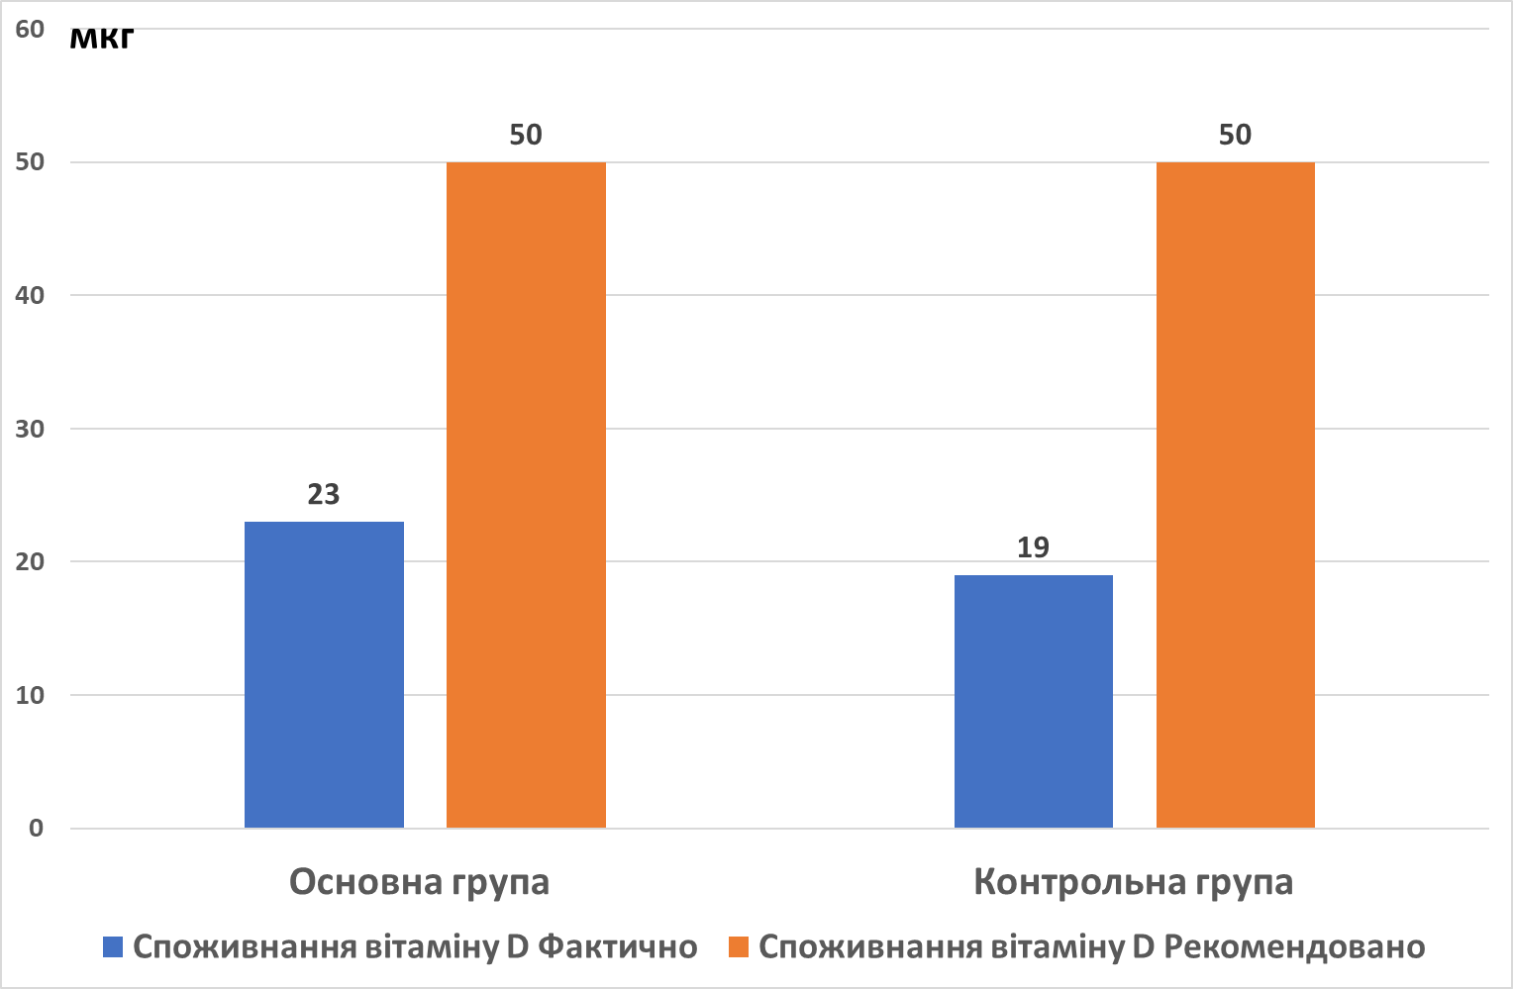
Рис. 3.1 - Фактичний рівень споживання вітаміну Д важкоатлетами з продуктами харчування

Слід зауважити, що вітамін Д є найбільш важливим чинником, що сприяє асиміляції кальцію та фосфору організмом. Саме метаболіти вітаміну Д 3, такі як кальцідол та кальцітріол, є по суті основним природнім регулятором метаболізму кальцію, які підвищують всмоктування кальцію кишківником та та його реабсорбцію нирками. У зв’язку з наявним дефіцитом вітаміну Д всім учасникам дослідження було рекомендовано включити в свій раціон продукти, що містять велику кількість цього вітаміну (див. додаток А). До таких продуктів належать жирна риба, печінка, ікра риб, молочні жировмісні продукти, яйця.
Також, звертав на себе увагу, дефіцит вітаміну С (аскорбінової кислоти).
Для спортсмкнів, що спеціалізуються у важкій атлетиці, рекомендована добова доза споживання становить від 750 мг. Фактичне споживання цього вітаміну на початку дослідження у учасників обох груп становило 165,8 ± 19,3 мг. Тобто, дефіцит споживання вітаміну С становив у спортсменів майже 88% (див. рис.3.2).
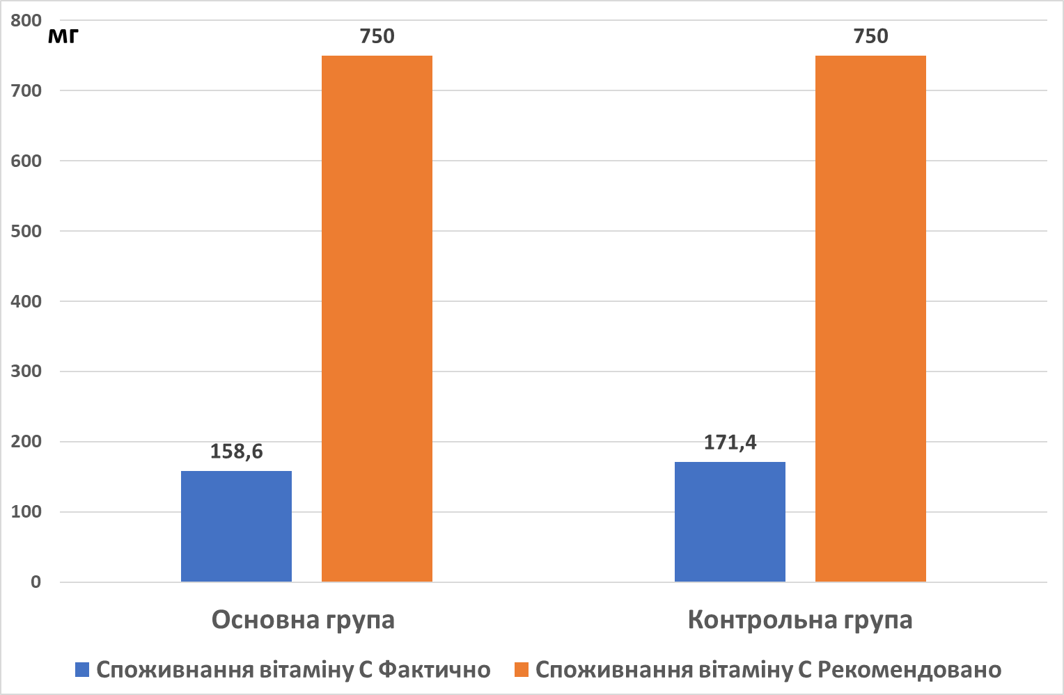
Рис. 3.2. - Фактичний рівень споживання вітаміну С важкоатлетами з продуктами харчування

Сучасні дослідження свідчать про те, що дефицит аскорбінової кислоти призводить до порушення синтезу коллагену. Коллаген є одним з найважливіших білків организму людину, на долю якого припадає 30 % від загальної маси усього білка. Коллаген синтезується з вільних аминокислот проліна та лізіна за допомогою ферментів пролілгидроксилази та лізілгидроксилази, а кофактором в цьому процесі є вітамін С. Саме колаген відповідає за нормальне функціонування ОРА: забезпечує еластичність м’язів та сухожилків, рухомість суглобів та міцність кісток. Всім учасникам дослідження було надано рекомендації по споживанню продуктів, багатих на вітамін С, таких як цитрусові, солодкий перец, свіжи фрукти та ягоди, особливо уислих сортів, а в зимовий період потужним джерелом вітаміну С може слугувати квашена капуста (див. дод. Б).
Порівняльний аналіз анкет учасників дослідження показав, що на початку всі важкоатлети мали певні скарги з боку колінного суглобу. Так скарги на болі в колінному суглобі мали 100 % важкоатлетів, у зв’язку з чим вони і звернулись до лікаря ортопеда-травматолога. Порушення функції колінного суглобу (ускладнення при згинанні-розгинанні) також мало місце у всіх 12 спортсменів, що були включені у дослідження (100 %). Скарги на наявність хрусту, клацання в колінному суглобі були наявні у 11 спортсменів (92%). Набряк коліна мали при первинному зверненні 5 спортсменів, тобто 42%. Таким чином, серед скарг з боку колінного суглобу найпоширенішими виявились біль та порушення функціі суглобу (рис. 3.3).
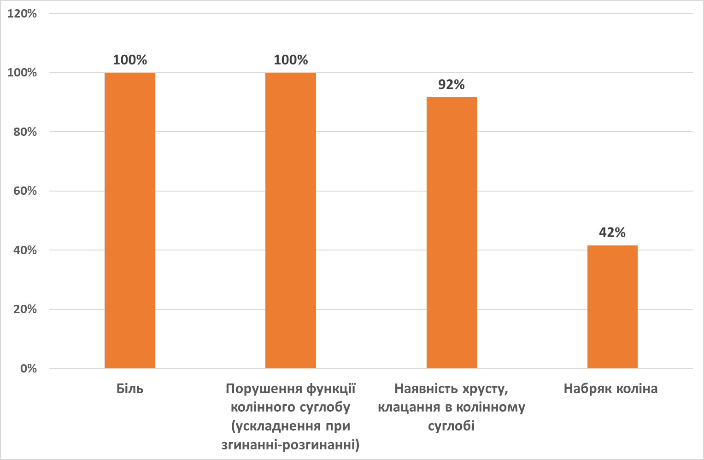
Рисунок 3.3 - Розподіл скарг з боку колінного суглобу серед важкоатлетів під час первинного звернення до ортопеда-травматолога.

Додатково нами було проаналізовано скарги на болі в інших відділах ОРА. Серед різноманітних проявів болю з боку ОРА, крім болі в колінному суглобі, яку мали 100 % учасників дослідження, скарги на болі в поперековому відділі спини мали 7 спортсменів, що становило 58%. Скарги на болі в інших ділянках опорно-рухового апарату були у 4 спортсменів або 33% (рис. 3.4).
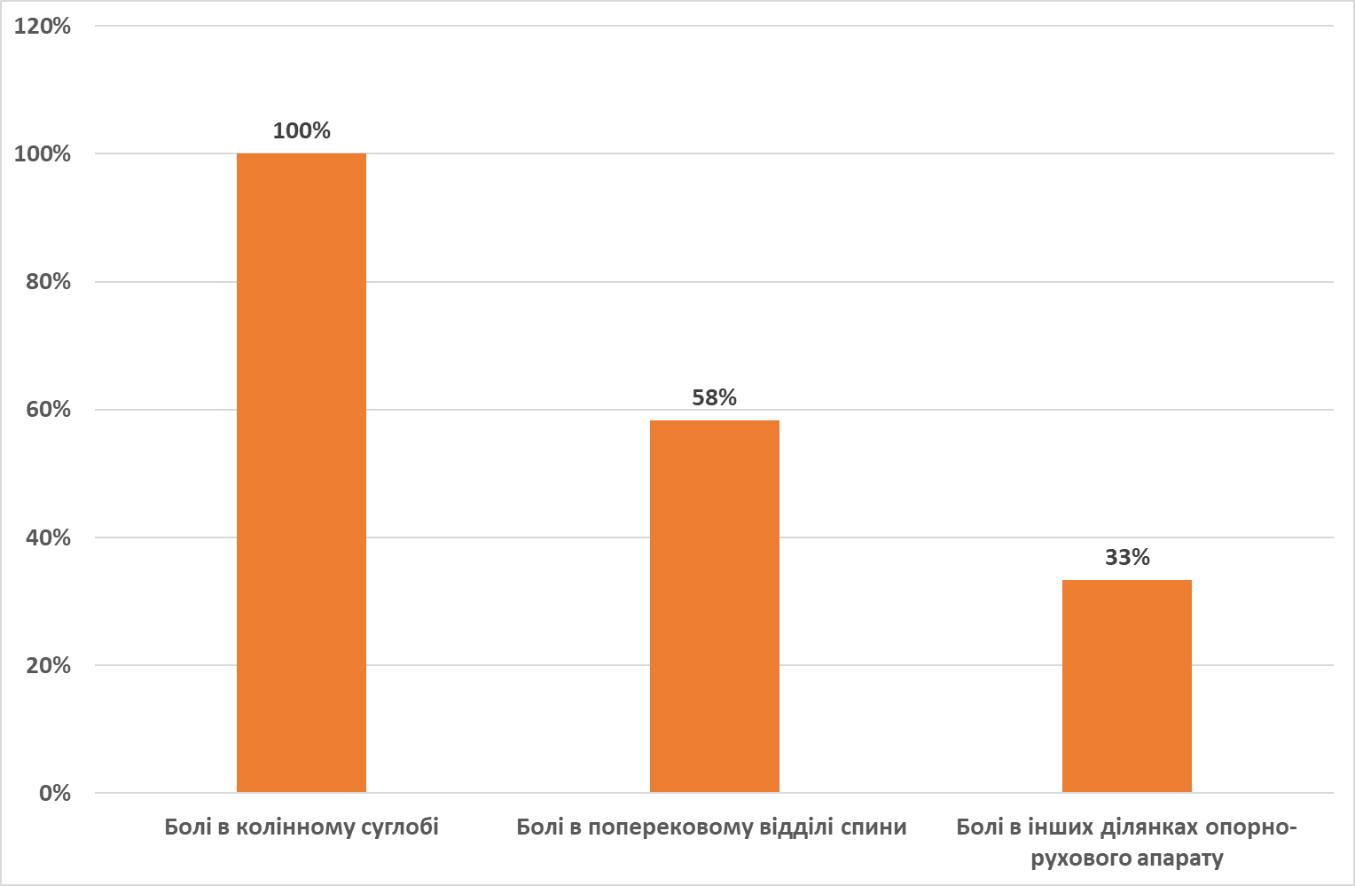
Рис. 3.4. - Розподіл скарг на болі в ОРА серед важкоатлетів під час первинного звернення до ортопеда-травматолога.

Таким чином, серед різноманітних пошкоджень опорно-рухового апарату у важкоатлетів найпоширенішими виявились захворювання і травми колінного суглобу (100% звернень). Комбіновані патології опорно-рухового апарату зустрічались у 33% важкоатлетів. Частіше за все, важкоатлети мали скарги на болі у хребті, а саме у його поперековому відділі.
У зв’язку з тим, що аналіз опитувальних листів показав, що найпоширенішою скаргою була скарга на біль в колінному суглобі, було важливо визначити ступінь інтенсивності болю. При дослідженні ступеню больового синдрому за анкетою-опитувальником, важкоатлети відмічали інтенсивність болю у діапазоні від 6 до 9 балів за 10-бальною шкалою. Середній рівень болі у важкоатлетів під час первинного звернення до ортопеда-травматолога становив 7,8 бали в основній групі та 7,2 балів в контрольній. Такі інтенсивні болі заважали важкоатлетам продовжувати свою спортивну діяльність.
основній групі та 7,2 балів в контрольній. Такі інтенсивні болі заважали важкоатлетам продовжувати свою спортивну діяльність.
БАЛИ
БАЛИ
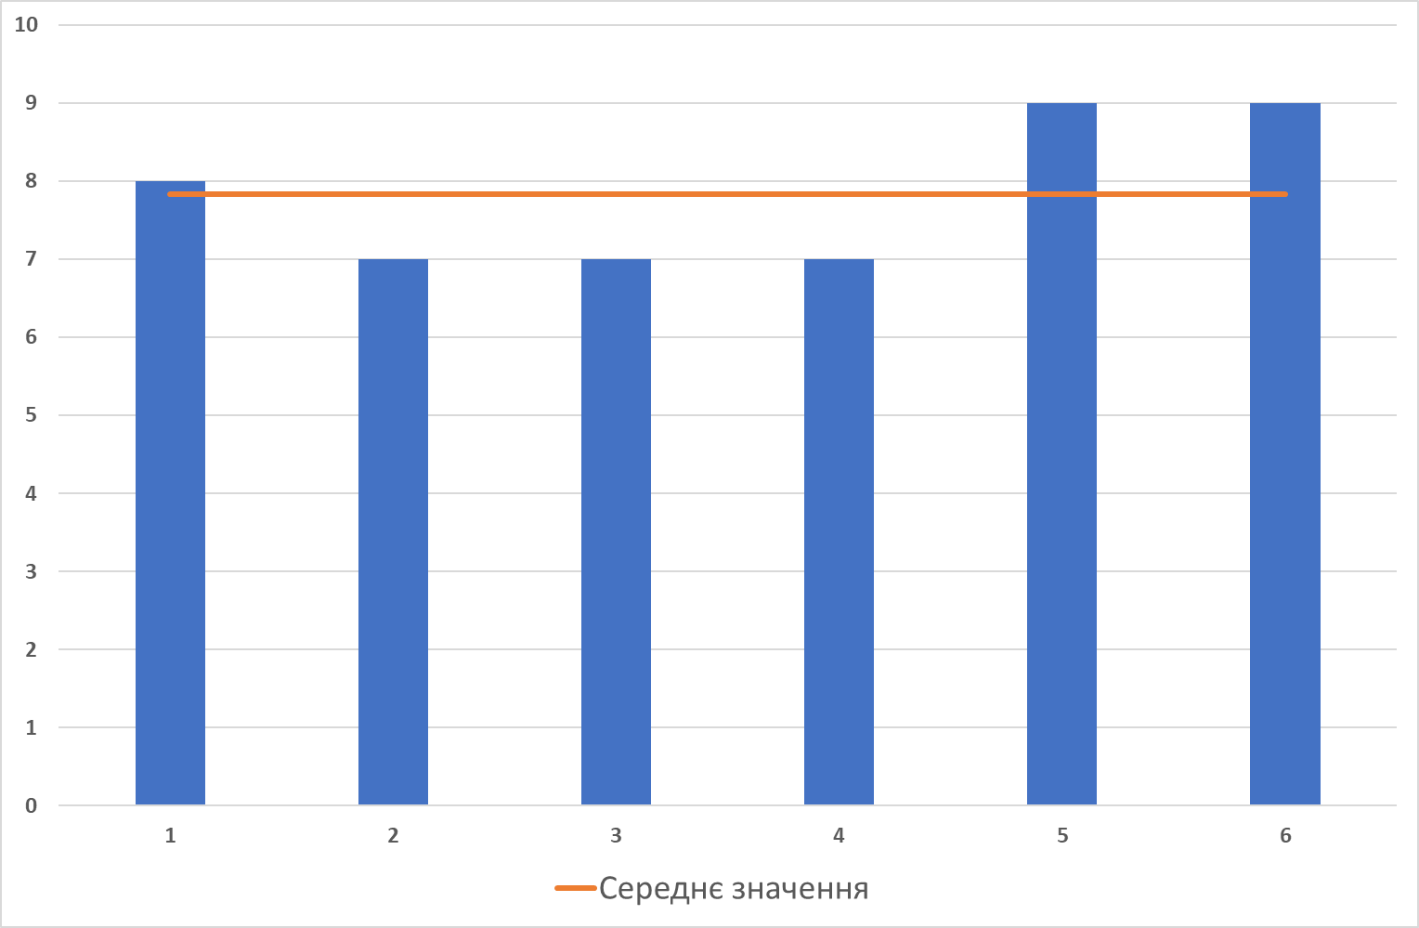
БАЛИ
ОСНОВНА ГРУПА
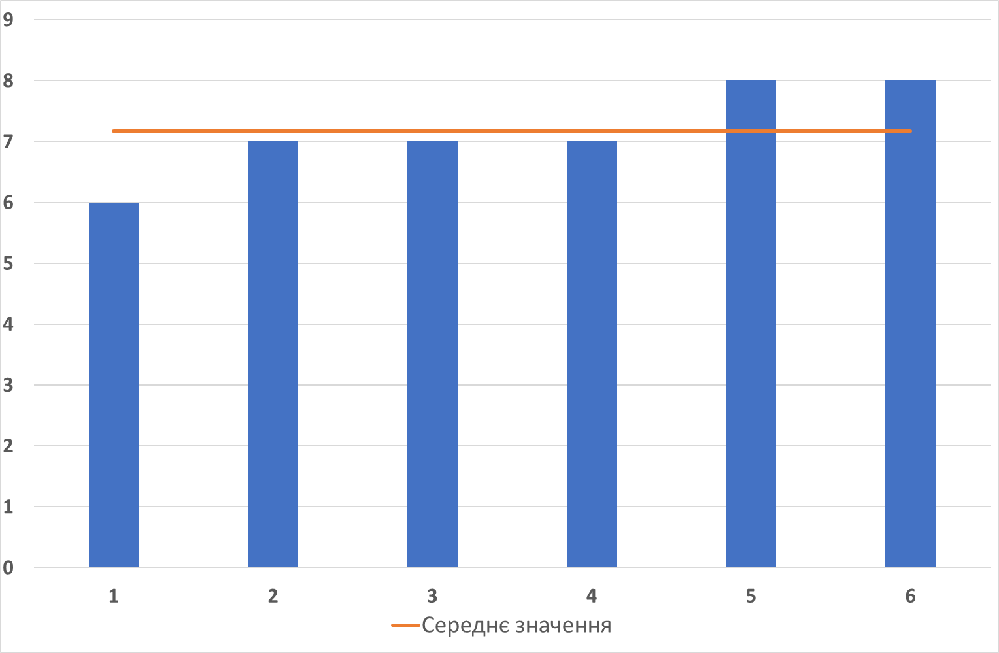
КОНТРОЛЬНА ГРУПА
Рис. 3.5 - Ступінь больового синдрому у спортсменів-важкоатлетів при первинному зверненні до лікаря ортопеда-травматолога

Саме інтенсивна біль та порушення функції і змусили важкоатлетів звернутись до лікаря-спеціаліста за медичною допомогою. За рекомендацією лікаря, всі учасники дослідження, проходили УЗД обох колінних суглобів.
Саме за допомогою УЗД можливо об’єктивно оцінити структуру зв’язок колінного суглобу та сухожилків – сухожилок чотирьохголового м’яза стегна, власного сухожилка надколінника, утримуючої надколінник зв’язки, бічних зв’язок колінного суглобу. Також можно візуально оцінити передні та задні роги обох менисків та жирове тіло надколінника. Надважливим є можливість оцінити контури поверхонь суглобу та розмір гіалинового хрящу. Під час УЗД лікар оцінював у важкоатлетів також стан сухожилкової сумки. Після проведення УЗД колінних суглобів нами було ретельно проаналізовано протоколи УЗД усіх 12 важкоатлетів (див. додаток В).
Аналіз протоколів УЗД колінних суглобів виявив у важкоатлетів і з болем у колінному суглобі різноманітну патологію колінного суглобу. Серед встановлених лікарем-ортопедом діагнозів були наявні наступні (див. таб. 3.1).

Таб. 3.1. Розподіл захворювань колінного суглобу у важкоатлетів за даними УЗД .
Захворювання | Кількість спортсменів | % від загальної кількості
Препателярний бурсіт та інші бурсіти коліна | 5 | 42%
Патело-феморальний артроз | 4 | 33%
Киста Бейкера | 3 | 25%
Синдром медиопателярної складки | 2 | 17%
Хвороба Кенига (вільне тіло колінного суглоба) | 2 | 17%
Ентезопатія сухожилка чотироголвого м’яза | 1 | 8%
Тендиніт власної зв’язки надколінника | 1 | 8%
Киста мениска | 1 | 8%
Деформуючий артроз колінного суглобу | 1 | 8%

Одночасно дві та більше патології колінного суглобу мали майже половина важкоатлетів, а саме 5 спортсменів (42%). Найпоширенішою патологією були бурсіти колінного суглобу (42% звернень). Більше половини важкоатлетів мали травми або захворювання колінного суглобу раніше, а саме 7 спортсменів (58%).
Із усіх доступних під час УЗД колінного суглобу показників частіше за все, зустрічалось зменшення товщини гіалінового хрящу. Ці зміни були присутні у 100 % важкоатлетів і носили у 8 спортсменів (67%) двобічний характер. В нормі товщина хрящу колінного суглобу становить 3-4 мм. Хрящ повинен бути рівномірним по товщині та однорідним за ехоструктурою. Поверхня хряща має бути рівною та чіткою. У важкоатлетів, що звернулись до лікаря зі скаргами на болі та порушення функції колінного суглобу, мало місце не лише зменшення товщини, але і його неоднорідність тканини хрящу під час УЗД.
Протягом 3 місяців після звернення до лікаря ортопеда-травматолога всі учасники дослідження отримували до основного лікування, призначеного лікарем, дієтологічну підтримку. Крім рекомендованого раціону харчування їм була призначена лікарем дієтична добавка. Для учасників основної групи це був прийом сучасного хондропротектора SynovX DJD виробництва компанії Xymogen США), що представлен на українському ринку. Цей препарат було розроблено спеціально для підживлення та підтримки суглобів. Це богатокомпонентний препарат, що містить крім звичайних хондропротекторів Хондроїтину сульфату (у вигляді хонроїтин сульфату натрія) у дозі 300 мг та Глікозаміноглікану (у вигляді глюкозаміну сульфату натрія хлоріду) у дозі 300 мг ще і надсучасний хондропротектор Метилсульфонилметан (МСМ) у дозі 500 мг. По справжньому революційним цей препарат робить вміст Гіалуронової кислоти (Hyal-Joint) у дозі 15 мг, Зелених мідій (Perna canaliculus) у дозі 500 мг, Марганцю (у вигляді TRAACS марганцю бисгліцинат хелату) у дозі 2,5 мг та Вітаміну С (аскорбінової кислоти) у дозі 38 мг. Унікальний багатокомпонентний склад препарату Сіновакс забезпечує підтримку оптимальної структури та функції суглобів. Це здійснюється за допомогою стимуляції синтезу протеогликанів, необхідних для сполученої тканини. Препарат забезпечує будівельний матеріал для тканин суглобів, захищає клітини хрящів, сприяє відновленню м’язової тканини після фізичних навантажень. Важкоатлети, що були відібрані в основну групу, отримували даний препарат по 2 капсули 2 рази на день після сніданку та після вечері протягом 3 місяців.
Учасники контрольної групи отримували класичний хондропротектор, давно представлений на українському ринку Дона (MEDA Pharma GmbH, Німеччина). У склад цього препарату входить глюкозаміну сульфат у дозі 1500 мг. Спортсмени контрольної групи приймали цей препарат по 1 саше, розчиненому у 1 склянці води 1 раз на день під час обіду протягом 3 місяців. Крім того всім учасникам дослідження були дані рекомендації по харчуванню з урахуванням існуючих дефіцитів як макронутрієнтів, так і вітамінів та мінералів.
Щомісячно, протягом прийому хондропротекторів учасники обох груп, основної та контрольної, повторно заповнювали опитувальні листи, де визначали ступінь прояву різноманітних симптомів пошкодження опорно-рухового апарату і насамперед визначали ступінь больового синдрому в колінному суглобі. По закінченні дослідження нами були отримані наступні результати (див. рис. 3.6).
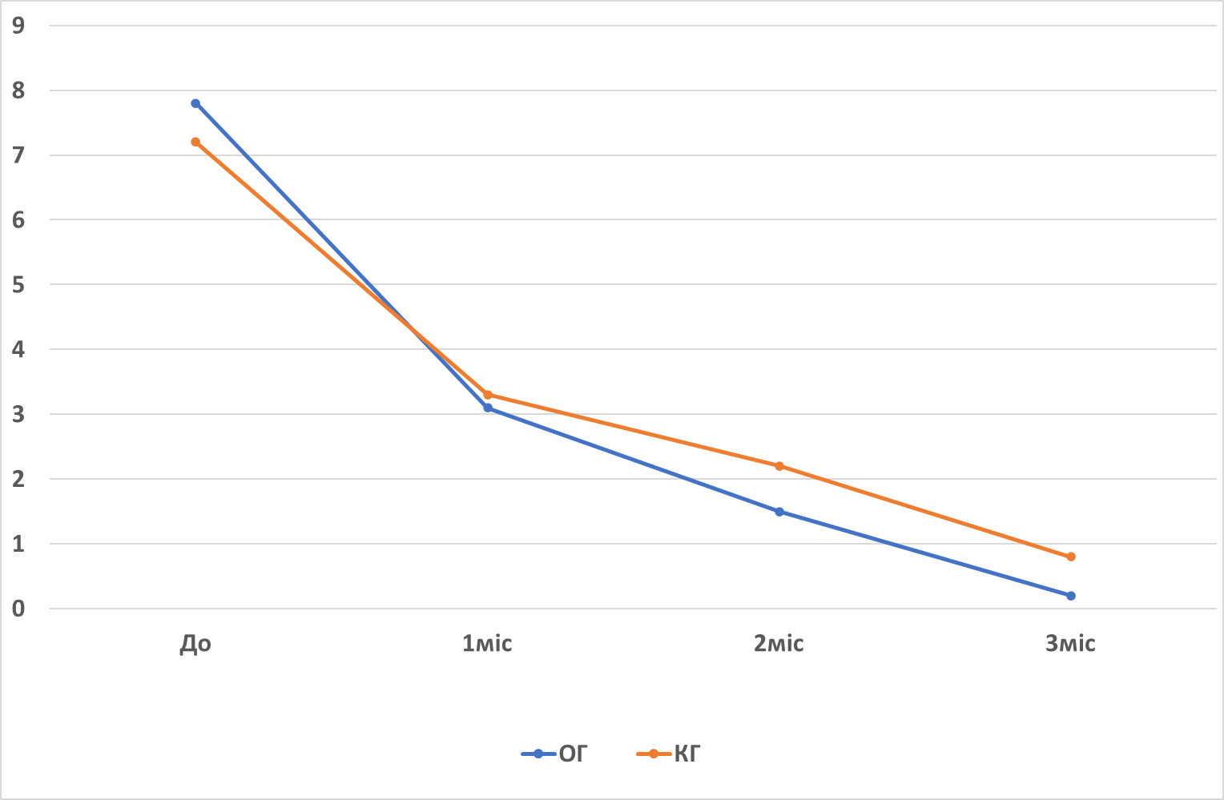
Рис. 3.6. - Динамика зниження інтенсивності больового синдрому на тлі прийому дієтичної добавки хондропротектора

У всіх спортсменів спостерігалось зниження ступеню больового синдрому. У учасників основної групи ступінь зниження больового синдрому після першого місяця лікування був більш значним, ніж у учасників контрольної групи: на 60 % в основній групі проти 44 % в контрольній групі (див. рис. 6). Ще більш значущі результати ми отримали після закінчення тримісячного курсу прийому дієтичних добавок хондропротекторів. Згідно даних з опитувальних анкет ступінь вираженості больового синдрому знизилась у учасників обох груп. У учасників основної групи болі в колінних суглобах пройшли майже повністю і лише в 1 учасника (8 %) виникали при тривалих та інтенсивних навантаженнях колінного суглобу. Серед учасників контрольної групи через 3 місяці застосування Глюкозаміну сульфату у дозі 1500 мг, болі зберігались при незначних навантаженнях у 1 учасника (8 %) та при тривалих та/або інтенсивних навантаженнях у 2 учасників (17 %). Інтенсивність болю при цьому становила 2-3 бали за 10-ти бальною шкалою.

Схожі дані були отримані нами і при вивченні ступеню обмеження рухливості колінних суглобів. Цей показник учасники дослідження також оцінювали за допомогою 10-бальної шкали.
Під впливом сучасного комбінованого хондропротектора, що приймали протягом 3 місяців учасники основної групи рухомість колінних суглобів у важкоатлетів значно покращилась. Так скарги на обмеження рухомості колінного суглоба відзначали лише 2 учасника основної групи (17 %), в той час як в контрольній групі ця скарга зберігалась у 50% спортсменів (див. рис. 3.7).
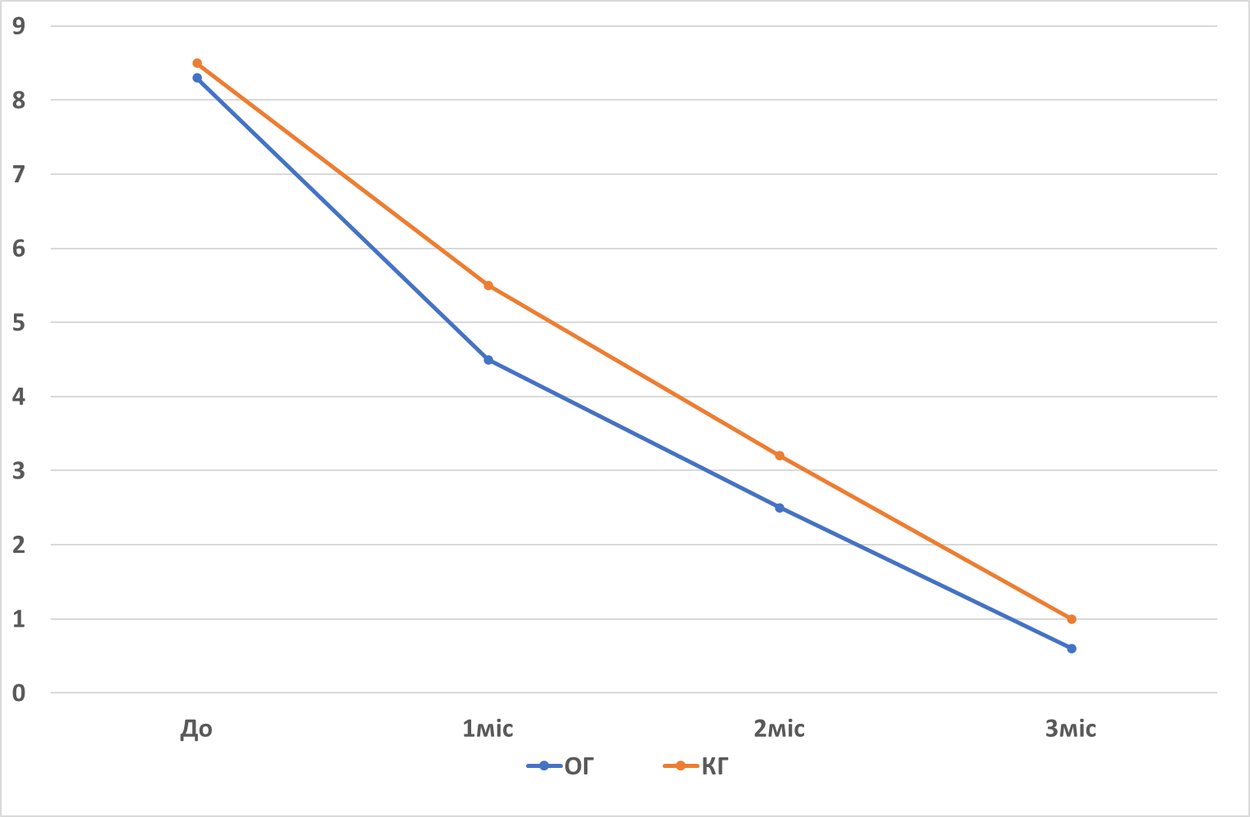

Рис. 3.7 - Динаміка відновлення рухливості колінного суглобу у важкоатлетів на тлі прийому хондропротекторів.

Крім суб’єктивних ознак покращення стану колінного суглобу на тлі прийому сучасних хондропротекторів нами були отримані і об’єктивні підтвердження відновлення ОРА за допомогою методу УЗД. Серед багатьох показників нами було обрано для оцінювання показник товщини гіалінового хряща. Це було пов’язано з тим, що на початку дослідження у всіх важкоатлетів (100 %) було виявлено зменшення товщини хрящу в середньому до 2,7 мм як в основній так і в контрольній групах при нормі від 3,0 мм. Вже через 1 місяць прийому дієтичної добавки хондропротектрів спостерігалось покращення даного показника. Так у спортсменів основної групи товщина гіалінового хряща збільшилась до 3,0 мм (на 11%), досягнувши нижньої межі норми, а у важкоатлетів контрольної групи товщина хряща збільшилась на 0,2 мм (на 7%) і склала 2,9 мм, майже досягнувши показника норми. Ще кращі результати відновлення гіалінового хрящу колінного суглобу були отримані після завершення 3-місячного курсу прийому хондропротекторів. У учасників основної групи товщина гіалінового хряща збільшилась до 3,4 мм (12,6%), а в контрольній групі до 3,2 мм (на 11,8%) (див. рис.3.8).
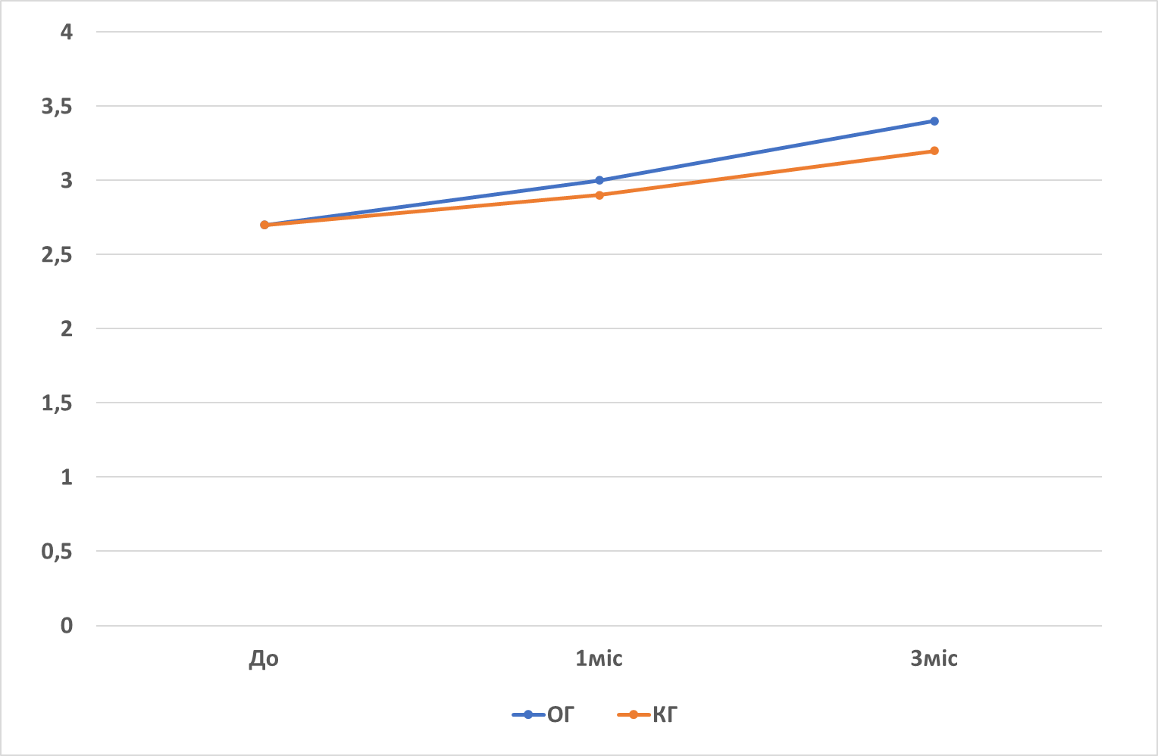
Рис. 3.8. - Динаміка зміни товщини гіалінового хряща колінного суглобу за даними УЗД у важкоатлетів на тлі прийому хондропротекторів.
Таким чином, додатковий прийом дієтичної добавки хондропротекторів є ефективним засобом відновлення товщини гіалінового хряща у спортсменів-важкоатлетів. Більш ефективними є комбіновані препарати хондропротекторів, що крім глюкозамін сульфату містять такі активні речовини як хондроїтину сульфат, метилсульфонилметан (МСМ), гіалуронову кислоту, вітамін С, зелені мідії та марганець. Даний препарат дієтичної добавки може бути рекомендован до застосування спортсменам, зокрема тим, хто спеціалізується у важкій атлетиці, для тривалого прийому (понад 3 місяці) з метою прискорення відновлення пошкодження ОРА. На тлі прийому дієтичних добавок у жодного спортсмена основної та контрольної груп не було зафіксовано скарг на побічну дію препаратів. Це дозволяє нам зробити висновок, що хондропротектори є не лише ефективними, але і небезпечними. Хондропротектори не включені в список ВАДА заборонених препаратів, що дозволяє широко застосовувати їх у спорті.

ВИСНОВКИ
- Серед спортсменів, що спеціалізуються у важкій атлетиці захворювання ОРА, зокрема колінного суглобу, є широко поширеними і негативно впливають фізичну працездатність спортсменів як в підготовчому так і в змагальному періоді. Захворювання ОРА можуть надовго призупинити тренувальний процес, а іноді призвести і до інвалідізації спортсменів.
- Серед чинників, що провокують розвиток захворювань ОРА у важкоатлетів важливе місце займає нераціональне харчування, зокрема дефіцит нутрієнтів. Як було продемонстровано в нашому дослідженні при складанні раціонів слід враховувати не лише вміст макронутрієнтів, але і мікронутрієнтів, таких як вітаміни Д і С.
- Найпоширенішою скаргою серед спортсменів з захворюваннями ОРА, зокрема колінного суглобу, є біль та порушення функції суглобів. Такі скарги не можуть бути усунені спортсменами самостійно і потребують кваліфікованої медичної допомоги з призначенням відповідного лікування.
- Серед допоміжних засобів, що можуть використовуватись для лікування захворювань ОРА у важкоатлетів, доцільне використання дієтичних добавок, зокрема хондропротекторів. Прийом хондропротекторів має бути тривалим і системним для досягнення оптимального результату.
- Хондропротектори відрізняються між собою за ефективністю. Монопрепарати хондропротекторів, навіть у високих дозах є менш ефективними у порівнянні з комбінованими препаратами хондропротекторів, до складу яких входить одночасно декілька активних речовин.
- Найкращі результати для профілактики та лікування захворювань ОРА у спортсменів, що спеціалізуються у важкій атлетиці можна отримати при одночасному застосуванні раціонального збалансованого харчування в поєднанні з тривалим прийомом дієтичних добавок сучасних хондропротекторів, особливо комбінованого складу.

СПИСОК ВИКОРИСТАНИХ ДЖЕРЕЛ
- Kahan A, Uebelhart D, De Vathaire F, et al. Long-term effects of chondroitins 4 and 6 sulfate on knee osteoarthritis: the study on osteoarthritis progression prevention, a two-year, randomized, double-blind, placebo-controlled trial. Arthritis Rheum. 2009 Feb;60(2):524- 33. [PMID: 19180484]
- Möller I, Pérez M, Monfort J, et al. Effectiveness of chondroitin sulphate in patients with concomitant knee osteoarthritis and psoriasis: a randomized, double-blind, placebocontrolled study. Osteoarthritis Cartilage. 2010 Jun;18 Suppl 1:S32-40. [PMID: 20399899]
- Wildi LM, Raynauld JP, Martel-Pelletier J, et al. Chondroitin sulphate reduces both cartilage volume loss and bone marrow lesions in knee osteoarthritis patients starting as early as 6 months after initiation of therapy: a randomised, double-blind, placebo-controlled pilot study using MRI. Ann Rheum Dis. 2011 Jun;70(6):982-89. [PMID: 21367761]
- Hochberg MC, Clegg DO. Potential effects of chondroitin sulfate on joint swelling: a GAIT report. Osteoarthritis Cartilage. 2008;16 Suppl 3:S22-24. [PMID: 18768335]
- Monfort J, Pujot J, Contreras-Rodriguez O, et al. Effects of chondroitin sulfate on brain response to painful stimulation in knee osteoarthritis patients. Ann Rheum Dis. 2014;73:82. doi:10.1136/annrheumdis-2014-eular.4908.
- Adebowale A, Du J, Liang Z, et al. The bioavailability and pharmacokinetics of glucosamine hydrochloride and low molecular weight chondroitin sulfate after single and multiple doses to beagle dogs. Biopharm Drug Dispos. 2002 Sep;23(6):217-25. [PMID: 12214321]
- Tat SK, Pelletier JP, Mineau F, et al. Variable effects of 3 different chondroitin sulfate compounds on human osteoarthritic cartilage/chondrocytes: relevance of purity and production process. J Rheumatol. 2010 Mar;37(3):656-64. [PMID: 20110528]
- Barnhill JG, Fye CL, Williams W, et al. Chondroitin product selection for the glucosamine/ chondroitin arthritis intervention trial. J Am Pharm Assoc. 2006 Jan-Feb;46(1):14-24. [PMID: 16529337]
- Pelletier JP, Raynauld JP, and Beaulieu A, et al. In a two-year double-blind randomized controlled multicenter study, chondroitin sulfate was significantly superior to celecoxib at reducing cartilage loss with similar efficacy at reducing disease symptoms in knee osteoarthritis patients [abstract]. Arthritis Rheumatol. 2015; 67 (suppl 10). http:// acrabstracts.org/abstract/in-a-two-year-double-blind-randomized-controlled-multicenterstudy-chondroitin-sulfate-was-significantly-superior-to-celecoxib-at-reducing-cartilageloss-with-similar-efficacy-at-reducing-disease-sym/. Accessed January 8, 2016.
- Singh JA, Noorbaloochi S, MacDonald R, et al. Chondroitin for osteoarthritis. Cochrane Database Syst Rev. 2015 Jan 28;1:CD005614. [PMID: 25629804]
- Glucosamine. Natural Medicines. https://naturalmedicines.therapeuticresearch.com/ databases/food,-herbs-supplements/professional.aspx?productid=807. Accessed January 13. 2016.
- Kelly GS. The role of glucosamine sulfate and chondroitin sulfates in the treatment of degenerative joint disease. Altern Med Rev. 1998 Feb;3(1):27-39. Review. [PMID: 9600024]
- Igarashi M, Kaga I, Takamori Y, et al. Effects of glucosamine derivatives and uronic acids on the production of glycosaminoglycans by human synovial cells and chondrocytes. Int J Mol Med. 2011 Jun;27(6):821-27. [PMID: 21455564]
- Kapoor M, Mineau F, Fahmi H, et al. Glucosamine sulfate reduces prostaglandin E(2) production in osteoarthritic chondrocytes through inhibition of microsomal PGE synthase-1. J Rheumatol. 2012 Mar;39(3):635-44. [PMID: 22089456]
- Largo R, Alvarez-Soria MA, Díez-Ortego I, et al. Glucosamine inhibits IL-1beta-induced NFkappaB activation in human osteoarthritic chondrocytes. Osteoarthritis Cartilage. 2003 Apr;11(4):290-98. [PMID: 12681956]
- Selvan T, Rajiah K, Nainar MS, et al. A clinical study on glucosamine sulfate versus combination of glucosamine sulfate and NSAIDs in mild to moderate knee osteoarthritis. Scientific World Journal. 2012;2012:902676. [PMID: 22577354]
- Tat SK, Pelletier JP, Vergés J, et al. Chondroitin and glucosamine sulfate in combination decrease the pro-resorptive properties of human osteoarthritis subchondral bone osteoblasts: a basic science study. Arthritis Res Ther. 2007;9(6):R117. [PMID: 17996099]
- Lippiello L, Woodward J, Karpman R, et al. In vivo chondroprotection and metabolic synergy of glucosamine and chondroitin sulfate. Clin Orthop Relat Res. 2000 Dec;(381):229-40. [PMID: 11127660]
- Clegg DO, Reda DJ, Harris CL, et al. Glucosamine, chondroitin sulfate, and the two in combination for painful knee osteoarthritis. N Engl J Med. 2006 Feb 23;354(8):795-808. [PMID: 16495392]
- Fransen M, Agaliotis M, Nairn L, et al. Glucosamine and chondroitin for knee osteoarthritis: a double-blind randomised placebo-controlled clinical trial evaluating single and combination regimens. Ann Rheum Dis. 2015 May;74(5):851-58. [PMID: 24395557]
- Hochberg MC, Martel-Pelletier J, Monfort J, et al. Combined chondroitin sulfate and glucosamine for painful knee osteoarthritis: a multicentre, randomised, double-blind, noninferiority trial versus celecoxib. Ann Rheum Dis. 2016 Jan;75(1):37-44. [PMID: 25589511]
- Methylsulfonylmethane (MSM). Monograph. Altern Med Rev. 2003 Nov;8(4):438-41. [PMID: 14653770]
- Usha PR, Naidu MU. Randomised, double-blind, parallel, placebo-controlled study of oral glucosamine, methylsulfonylmethane and their combination in osteoarthritis. Clin Drug Investig. 2004;24(6):353-63. [PMID: 17516722]
- Brien S, Prescott P, Lewith G. Meta-analysis of the related nutritional supplements dimethyl sulfoxide and methylsulfonylmethane in the treatment of osteoarthritis of the knee. Evid Based Complement Alternat Med. 2011;2011:528403. [PMID: 19474240]
- Kalman DS, Feldman S, Scheinberg AR, et al. Influence of methylsulfonylmethane on markers of exercise recovery and performance in healthy men: a pilot study. J Int Soc Sports Nutr. 2012 Sep 27;9(1):46. [PMID: 23013531]
- Barmaki S, Bohlooli S, Khoshkhahesh F, et al. Effect of methylsulfonylmethane supplementation on exercise – Induced muscle damage and total antioxidant capacity. J Sports Med Phys Fitness. 2012 Apr;52(2):170-74. [PMID: 22525653]
- Brien S, Prescott P, Coghlan B, et al. Systematic review of the nutritional supplement Perna Canaliculus (green-lipped mussel) in the treatment of osteoarthritis. QJM. 2008 Mar;101(3):167-79. [PMID: 18222988]
- McPhee S, Hodges LD, Wright PF, et al. Anti-cyclooxygenase effects of lipid extracts from the New Zealand green-lipped mussel, Perna canaliculus. Comp Biochem Physiol B Biochem Mol Biol. 2007 Mar;146(3):346-56. [PMID: 17197217]
- Treschow AP, Hodges LD, Wright PF, et al. Novel anti-inflammatory omega-3 PUFAs from the New Zealand green-lipped mussel, Perna canaliculus. Comp Biochem Physiol B Biochem Mol Biol. 2007 Aug;147(4):645-56. [PMID: 17543561]
- Castillo V, Bendele AM, Li K, et al. Effects of oral administration of Hyal-Joint® in 17 day rat developing type II collagen arthritis. Osteoarthritis Cartilage. 2010 Oct;18(Suppl 2):S244-45. doi:10.1016/S1063- 4584(10)60572-9. Osteoarthritis Research Society International (OARSI) World Congress; September 23-26, 2010; Brussels, Belgium.
- Carmona JU, Argüelles D, Deulofeu R, et al. Effect of the administration of an oral hyaluronan formulation on clinical and biochemical parameters in young horses with osteochondrosis. Vet Comp Orthop Traumatol. 2009;22(6):455-59. [PMID: 19876524]
- Torrent A, Ruhí R, Theodosakis J, et al. Comparison of the efficacy of two products sold as orallyadministered hylauronic acid supplements, ib0004 and id386 on the endogenous in vitro synthesis of hyaluronic acid by human synoviocytes. Osteoarthritis and Cartilage 2009;17(1):S277-78.
- Torrent A, Ruhí R, Theodosakis J, et al. Comparative efficacy of IB0004, extracted hyaluronic acid (HA) and fermented HA on the synthesis of endogenous HA by human synoviocytes. Osteoarthritis Cartilage. 2009;17(Suppl 1):S278-79. [on file]
- Torrent A, Ruhí R, Martínez C, et al. Anti-inflammatory activity and absorption of a natural rooster comb extract (Hyal-Joint®). Osteoarthritis and Cartilage. 2010 Oct;18(Suppl 2):S246-47. doi:10.1016/S1063- 4584(10)60577-8.
- Kahan A, Uebelhart D, De Vathaire F, et al. Long-term effects of chondroitins 4 and 6 sulfate on knee osteoarthritis: the study on osteoarthritis progression prevention, a two-year, randomized, double-blind, placebo-controlled trial. Arthritis Rheum. 2009 Feb;60(2):524-33. [PMID: 19180484]
- Möller I, Pérez M, Monfort J, et al. Effectiveness of chondroitin sulphate in patients with concomitant knee osteoarthritis and psoriasis: a randomized, double-blind, placebo-controlled study. Osteoarthritis Cartilage. 2010 Jun;18 Suppl 1:S32-40. [PMID: 20399899]
- Wildi LM, Raynauld JP, Martel-Pelletier J, et al. Chondroitin sulphate reduces both cartilage volume loss and bone marrow lesions in knee osteoarthritis patients starting as early as 6 months after initiation of therapy: a randomised, double-blind, placebo-controlled pilot study using MRI. Ann Rheum Dis. 2011 Jun;70(6):982-89. [PMID: 21367761]
- Hochberg MC, Clegg DO. Potential effects of chondroitin sulfate on joint swelling: a GAIT report. Osteoarthritis Cartilage. 2008;16 Suppl 3:S22-24. [PMID: 18768335]
- Adebowale A, Du J, Liang Z, et al. The bioavailability and pharmacokinetics of glucosamine hydrochloride and low molecular weight chondroitin sulfate after single and multiple doses to beagle dogs. Biopharm Drug Dispos. 2002 Sep;23(6):217-25. [PMID: 12214321]
- Tat SK, Pelletier JP, Mineau F, et al. Variable effects of 3 different chondroitin sulfate compounds on human osteoarthritic cartilage/chondrocytes: relevance of purity and production process. J Rheumatol. 2010 Mar;37(3):656-64. [PMID: 20110528]
- Barnhill JG, Fye CL, Williams W, et al. Chondroitin product selection for the glucosamine/chondroitin arthritis intervention trial. J Am Pharm Assoc. 2006 Jan-Feb;46(1):14-24. [PMID: 16529337]
- Dahmer S, Schiller RM. Glucosamine. Am Fam Physician. 2008 Aug 15;78(4):471-76. [PMID: 18756654]
- Igarashi M, Kaga I, Takamori Y, et al. Effects of glucosamine derivatives and uronic acids on the production of glycosaminoglycans by human synovial cells and chondrocytes. Int J Mol Med. 2011 Jun;27(6):821-27. [PMID: 21455564]
- Kapoor M, Mineau F, Fahmi H, et al. Glucosamine sulfate reduces prostaglandin E(2) production in osteoarthritic chondrocytes through inhibition of microsomal PGE synthase-1. J Rheumatol. 2012 Mar;39(3):635-44. [PMID: 22089456]
- Selvan T, Rajiah K, Nainar MS, et al. A clinical study on glucosamine sulfate versus combination of glucosamine sulfate and NSAIDs in mild to moderate knee osteoarthritis. Scientific World Journal. 2012;2012:902676. [PMID: 22577354]
- Tat SK, Pelletier JP, Vergés J, et al. Chondroitin and glucosamine sulfate in combination decrease the proresorptive properties of human osteoarthritis subchondral bone osteoblasts: a basic science study. Arthritis Res Ther. 2007;9(6):R117. [PMID: 17996099]
- Lippiello L, Woodward J, Karpman R, et al. In vivo chondroprotection and metabolic synergy of glucosamine and chondroitin sulfate. Clin Orthop Relat Res. 2000 Dec;(381):229-40. [PMID: 11127660]
- Clegg DO, Reda DJ, Harris CL, et al. Glucosamine, chondroitin sulfate, and the two in combination for painful knee osteoarthritis. N Engl J Med. 2006 Feb 23;354(8):795-808. [PMID: 16495392]
- Methylsulfonylmethane (MSM). Monograph. Altern Med Rev. 2003 Nov;8(4):438-41. [PMID: 14653770]
- Brien S, Prescott P, Lewith G. Meta-analysis of the related nutritional supplements dimethyl sulfoxide and methylsulfonylmethane in the treatment of osteoarthritis of the knee. Evid Based Complement Alternat Med. 2011;2011:528403. doi: 10.1093/ecam/nep045. [PMID: 19474240]
- Usha PR, Naidu MU. Randomised, double-blind, parallel, placebo-controlled study of oral glucosamine, methylsulfonylmethane and their combination in osteoarthritis. Clin Drug Investig. 2004;24(6):353-63. [PMID: 17516722]
- Simões SI, Eleutério CV, Cruz ME, et al. Biochemical changes in arthritic rats: dehydroascorbic and ascorbic acid levels. Eur J Pharm Sci. 2003;18(2):185-89. [PMID: 12594012]
- Das A Jr, Hammad TA. Efficacy of a combination of FCHG49 glucosamine hydrochloride, TRH122 low molecular weight sodium chondroitin sulfate and manganese ascorbate in the management of knee osteoarthritis. Osteoarthritis Cartilage. 2000 Sep;8(5):343-50. [PMID: 10966840]
- Leffler CT, Philippi AF, Leffler SG, et al. Glucosamine, chondroitin, and manganese ascorbate for degenerative joint disease of the knee or low back: a randomized, double-blind, placebo-controlled pilot study. Mil Med. 1999 Feb;164(2):85-91. [PMID: 10050562]
- Колінний суглоб (променева анатомія, методи дослідження, променева діагностика захворювань і травматичних ушкоджень) / М. І. Спузяк, О. П. Шармазанова, Р. Я. Абдуллаєв [та ін.]. – Донецьк : Видавець Заславський О. Ю., 2011. – 208 с.
- Сучасні стандарти та критерії в галузі реабілітаційної медицини : навч. посіб. / за ред. В. П. Лисенюка. – К., 2001. – 70 с.
- Мухін В. М. Фізична реабілітація в травматології : монографія / В. М. Мухін. – Л. : ЛДУФК, 2015. – 428 с.
- Чеміріс А. Й. Фізична реабілітація хворих з пошкодженням передньої хрестоподібної зв’язки колінного суглоба / А. Й. Чеміріс, А. В. Давиденко // Літопис травматології та ортопедії. – 2011. – № 1–2. – С. 271–271.
- Harrelson L. H. Knee rehabilitation / L. H. Harrelson // Physical rehabilitation of the injured athlete. – New York, 2001. – P. 267–343. 19. Еdson C. Postoperative rehabilitation of the multipleligament reconstructed knee / C. Edson // Oper. Tech. Sports Med. – 2003. – №11. – P. 294–301.
- Feagin, J.A. Mechanism of injury and pathology of interior cruciate ligament injuries. / Feagin, J.A. & Lambert, K.L. // Orthop. Clin. N. Am. – 1985. - №16(1). –с.41-45.
- Ekstrand, J. The avoidability of soccer injuries. / Ekstrand, J. &Gillquist, J. // Int. J. Sports Med. – 1983. – №4. – с.124-128.
- IsParticipationinCertain Sports AssociatedWith Knee Osteoarthritis? A SystematicReview / Driban, J.B.[та ін.]// Journalof athletictraining. –2015.–№50(2). –c.12-22.
- Farquhars C. Temporal efficacy of kinesiology tape vs. Traditional stretching methods on hamstring extensibility. / Farquharson C., Greig M.// Int J SportsPhysTher. – 2015. – №10(1). – с.45-51.
- Krych, A.J.Meniscal tear sand articular cartil aged amage in the dislocated knee./ Krych A.J.[таін.]// KneeSurgSportsTraumatolArthrosc.– 2015

ДОДАТКИ
Додаток А
Вміст вітаміну Д в продуктах харчування
Назва продукту | Вміст вітаміну D в 100 гр | Відсоток добової потреби
Риб'ячий жир (з печінки тріски) | 250 мкг | 2500%
Оселедець жирний | 30 мкг | 300%
Кета | 16.3 мкг | 163%
Скумбрія | 16.1 мкг | 161%
Лосось атлантичний (сьомга) | 11 мкг | 110%
Горбуша | 10.9 мкг | 109%
Ікра чорна зерниста | 8 мкг | 80%
Жовток курячого яйця | 7.7 мкг | 77%
Тунець | 5.7 мкг | 57%
Гриби лисички | 5.3 мкг | 53%
Гриб сморчок | 5.1 мкг | 51%
Яєчний порошок | 5 мкг | 50%
Окунь речковий | 3 мкг | 30%
Ікра червона зерниста | 2.9 мкг | 29%
Камбала | 2.8 мкг | 28%
Щука | 2.5 мкг | 25%
Окунь морский | 2.3 мкг | 23%
Яйце куряче | 2.2 мкг | 22%
Масло пряжене | 1.8 мкг | 18%
Масло солодко-вершкове несолоне | 1.5 мкг | 15%
Яйце перепелине | 1.4 мкг | 14%
Масло вершкове | 1.3 мкг | 13%
Молоко козяче | 1.3 мкг | 13%
Минтай | 1 мкг | 10%
Сир "Чеддер" 50% | 1 мкг | 10%
Сир "Швейцарський" 50% | 1 мкг | 10%

Додаток Б
Вміст вітаміну С в продуктах харчування
Продукт | Вміст вітаміну С у 100 гр | Добова норма у 100 грамах продукту
Плоди шипшини | близько 700 мг | До 700%
Чорна смородина | до 180 мг | До 200 %
Червоний перець | від 120 до 180 мг | від 110 % до 200 %
Петрушка | від 100 до 180 мг | від 100 % до 190 %
Капуста Кале | до 120 мг | До 130 %
Брокколі | від 40 до 110 мг | від 40 % до 120 %
Капуста червонокачанна | від 60 до 80 мг | від 60 % до 90 %
Капуста білокачанна | від 40 до 60 мг | від 40 % до 70 %
Апельсин | до 55 мг | До 60 %
Лимон | від 40 до 50 мг | До 55 %
Ківі | до 100 мг | До 100 %
Гуава | до 180 мг | До 200 %
Вишня | від 10 до 15 мг | До 17 %
Виноград | від 30 до 40 мг | від 20 % до 50 %
Чебрець | від 150 до 165 мг | від 155 % до 170 %
Полуниця | від 50 до 70 мг | від 55 % до 75 %
Хурма | до 65 мг | До 70 %
Папая | від 70 до 80 мг | До 90 %
Щавель | від 40 до 50 мг | До 55 %
Обліпиха | до 200 мг | До 222 %

Додаток В
УЛЬТРАЗВУКОВЕ ДОСЛІДЖЕННЯ КОЛІННОГО СУГЛОБА

ПІБ ______________________________________________________
Дата народження ________________

ВИЩЕ НАДКОЛІННИКА У ПЕРЕДНІЙ ПОДОВЖНІЙ ПРОЕКЦІЇ:
у супрапателярній сумці рідина (не) визначається: праворуч __________ мм
зліва ______________ мм
контур надколінка (праворуч, ліворуч): _________________________________________________
контур стегнової кістки (праворуч, зліва): _______________________________________________
сухожилля чотириголового м'яза (справа, ліворуч): (не) змінено.

У ПЕРЕДНІЙ ПОПЕРЕЧНІЙ ПРОЕКЦІЇ:
синовіальна оболонка: (не) візуалізується до – справа______мм, зліва______мм
у поперечному зрізі в супрапателярній сумці рідина (праворуч, ліворуч): (не) визначається.
НИЖЧЕ НАДКОЛІННИКА У ПЕРЕДНІЙ ПОПЕРЕЧНІЙ ПРОЕКЦІЇ:
контури передніх виростків стегнової кістки (праворуч, ліворуч): __________________________
гіаліновий хрящ (праворуч, ліворуч): (не) симетричний, рівний, чіткий.

У ПЕРЕДНІЙ ПОДОВЖНІЙ ПРОЕКЦІЇ:
контур великогомілкової кістки (праворуч, зліва): ________________________________________
власна зв'язка надколінка (праворуч, ліворуч): (не) потовщена, цілісність (не) порушена.
У БІЧНИХ МЕДІАЛЬНИХ І ЛАТЕРАЛЬНИХ ПРОЕКЦІЯХ:
контури кісткових структур (праворуч, ліворуч):_______________________________________
міжвиросткова щілина (праворуч, ліворуч): (не) змінена, розширена, звужена за рахунок ____________
меніски (праворуч, ліворуч): (не) змінені, (не) однорідні, підвищеної ехоплотності, визначаються гіперехогенні лінійні структури;
колатеральна зв'язка (праворуч, ліворуч): (не) змінена, потовщена, знижена ехоплотність, переривчаста, визначається рідина під зв'язкою.
Задній відділ
У ЗАДНІЙ ПОПЕРЕЧНІЙ ПРОЕКЦІЇ:
контури задніх виростків стегнової кістки (праворуч, ліворуч): ______________________________
гіаліновий хрящ (праворуч, ліворуч): (не) чіткий, (не) витончений до ____мм, анехогенний, визначаються гіперехогенні включення;
кіста Бейкера (праворуч, зліва): (не) визначається (округла, підковоподібна, анехогенна, з включеннями).
У задній поздовжній медіальній і латеральній ПРОЕКЦІЯХ:
контури кісткових структур (праворуч, ліворуч): ______________________________________________
міжвиросткова щілина (праворуч, ліворуч): (не) змінена, розширена, звужена за рахунок _______________
меніски (праворуч, ліворуч): (не) змінені, (не) однорідні, підвищеної ехоплотності, визначаються гіперехогенні лінійні структури;
гіаліновий хрящ (праворуч, ліворуч): (не) чіткий, (не) витончений, анехогенний, визначаються гіперехогенні включення;
сухожилля напівперетинчастого м'яза (праворуч, ліворуч): (не) змінено (потовщено, з гіперехогенним оточенням).

ВИСНОВОК: ___________________________________________________________________________________________________________________________________________________________________________________________________________________________________________________________________________________________________________________________________________________________________________________________________________________________________________________________________________________________________________________________________________________________________________________________________________________________________________________________________________________________________________________________________________________________________________________________________________________________________________________

